**深圳天源迪科信息技术股份有限公司**

**Cloudera Hadoop（CDH）**

**部署、安装、配置手册**

本文件属深圳天源迪科信息技术股份有限公司所有，

未经书面许可，不得以任何形式复印或传播。

**文件建立/修改记录**

|  |  |  |  |  |  |
| --- | --- | --- | --- | --- | --- |
| 序号 | 版本 | 建立或修改 | 建立/修改人  日期 | 审核人  日期 | 批准人  日期 |
| 1 | 1.0 | 建立 | 蒋映旭  15年11月29日 |  |  |
|  |  |  |  |  |  |
|  |  |  |  |  |  |
|  |  |  |  |  |  |
|  |  |  |  |  |  |
|  |  |  |  |  |  |
|  |  |  |  |  |  |
|  |  |  |  |  |  |
|  |  |  |  |  |  |
|  |  |  |  |  |  |
|  |  |  |  |  |  |
|  |  |  |  |  |  |
|  |  |  |  |  |  |

目录

关于CDH和Cloudera Manager 4

系统环境 4

安装说明 4

相关包的下载地址 5

准备工作：系统环境搭建 5

1.网络配置(所有节点) 5

2.打通SSH，设置ssh无密码登陆（所有节点） 6

3.安装Oracle的Java（所有节点） 7

4.安装配置MySql（主节点） 7

5.关闭防火墙和SELinux 8

6.所有节点配置NTP服务 9

正式开工安装Cloudera Manager Server 和Agent 11

1为Cloudera Manager 5建立数据库 11

2 Agent配置 11

3同步Agent到其他节点 12

4准备Parcels，用以安装CDH5 12

5启动服务 13

CDH5的安装配置 13

检查测试集群是否OK可用： 19

集群页面服务启动，没有错误（必须通过） 19

运行wordcount测试（必须通过） 20

检查Hue （不是必须，如果不启动此项服务，可以不用检查） 23

配置修改参数： 24

dataNode数据目录【dfs.data.dir, dfs.datanode.data.dir】 24

HDFS 块大小【dfs.block.size, dfs.blocksize】 25

DataNode 日志目录【hadoop.log.dir】 25

Map的数量 25

配置主备模式：高可用 26

遇到的问题 29

问题现象:CM页面点击无效，后台报错MainThread agent ERROR Heartbeating to master:7182 failed. 29

问题现象:初始化cm数据库报错，如图： 31

问题现象:没有CM管理的主机 32

问题现象:没有可以选择的CDH版本 33

问题现象:mysql能连接但是不能登录Logon denied for user/password. Able to find the database server and database, but logon request was rejected 34

问题现象:启动Yarn服务报错 35

问题现象:创建OOzie数据表报错 37

问题现象:启动JobHistory Server报错 38

问题现象:执行服务 Spark 上的命令 Start报错 39

问题现象:hbase用户没有权限访问根目录 40

问题现象:Hbase集群部署启动后几秒自动退出异常处理 40

问题现象:java 版本问题引发的不能执行 41

问题现象:报错Stack trace: ExitCodeException exitCode=1: 42

问题现象: 42

## 关于CDH和Cloudera Manager

CDH (Cloudera's Distribution, including Apache Hadoop)，是Hadoop众多分支中的一种，由Cloudera维护，基于稳定版本的Apache Hadoop构建，并集成了很多补丁，可直接用于生产环境。

Cloudera Manager则是为了便于在集群中进行Hadoop等大数据处理相关的服务安装和监控管理的组件，对集群中主机、Hadoop、Hive、Spark等服务的安装配置管理做了极大简化。

## 系统环境

* 服务环境：物理服务器（最好，虚拟机也可以）
* 操作系统：redhat 6.2 x64，redhat6.x都可以
* 开通端口：参考【<端口申请开通.xlsx>】文档。
* 内存大小：正式环境，至少内存32G以上，建议128G以上，如果用spark，内存越大越好
* 硬盘空间：

/opt/ 目录20G以上

hdfs-datanode 两个盘：建议各1024以上，hdfs存放大小，根据具体的项目和集群可大可小，建议不要太小



* Cloudera Manager：5.4.8（注意须和CDH版本对应）
* CDH: 5.4.8（注意须和CM版本对应）

## 安装说明

本文安装参考：http://www.aboutyun.com/thread-10852-1-1.html（**CentOS 离线安装Cloudera Manager 5和CDH5(版本5.1.3) 详细文档**）

官方参考文档：  
<http://www.cloudera.com/content/cloudera/en/documentation/cloudera-manager/v5-latest/Cloudera-Manager-Installation-Guide/cm5ig_install_path_C.html>

官方共给出了3中安装方式：

第一种方法必须要求所有机器都能连网，由于最近各种国外的网站被墙的厉害，我尝试了几次各种超时错误，巨耽误时间不说，一旦失败，重装非常痛苦。

第二种方法下载很多包。

第三种方法对系统侵入性最小,最大优点可实现全离线安装，而且重装什么的都非常方便。后期的集群统一包升级也非常好。这也是我之所以选择离线安装的原因。

## 相关包的下载地址

Cloudera Manager下载地址：  
<http://archive.cloudera.com/cm5/cm/5/cloudera-manager-el6-cm5.1.3_x86_64.tar.gz>，  
下载信息：  
<http://www.cloudera.com/content/cloudera/en/documentation/cloudera-manager/v5-latest/Cloudera-Manager-Version-and-Download-Information/Cloudera-Manager-Version-and-Download-Information.html#cmvd_topic_1>

CDH安装包地址：<http://archive.cloudera.com/cdh5/parcels/latest/>，由于我们的操作系统为CentOS6.2，需要下载以下文件：

* CDH-5.4.8-1.cdh5.4.8.p0.4-el6.parcel
* CDH-5.4.8-1.cdh5.4.8.p0.4-el6.parcel.sha1
* manifest.json

注意：与CDH4的不同，原来安装CDH4的时候还需要下载IMPALA、Cloudera Search(SOLR)，CDH5中将他们包含在一起了，所以只需要下载一个CDH5的包就可以了。

## 准备工作：系统环境搭建

以下操作均用root用户操作。

### 1 关闭防火墙

在Hadoop集群的所有节点上分别执行：

注意： 需要在所有的节点上执行，因为涉及到的端口太多了，临时关闭防火墙是为了安装起来更方便，安装完毕后可以根据需要设置防火墙策略，保证集群安全。

关闭防火墙：

1. service iptables stop （临时关闭）
2. chkconfig iptables off （重启后生效）

### 2 关闭SeLinux

关闭SELINUX（实际安装过程中发现没有关闭也是可以的，不知道会不会有问题，还需进一步进行验证）:

1. setenforce 0 （临时生效）
2. 修改 /etc/selinux/config 下的 SELINUX=disabled （重启后永久生效）

### 3 修改limits参数

在Hadoop集群的所有节点上分别执行指令：

#vi /etc/pam.d/login

在其中加入如下内容：

session required /lib/security/pam_limits.so

在Hadoop集群的所有节点上分别执行

#vi /etc/security/limits.conf

在文件中添加下面的内容

root soft nofile 65535

root hard nofile 65535

root soft nproc 65535

root hard nproc 65535

### 4修改主机名

vi /etc/sysconfig/network

修改hostname：

NETWORKING=yes

HOSTNAME=h1

重启生效

### 5 配置hosts文件

按以下内容配置hosts文件。在/etc/hosts文件中加入如下内容：

11.11.0.21 h1

11.11.0.21 h2

11.11.0.21 h3

…

注意：这里需要将每台机器的ip及主机名对应关系都写进去，本机的也要写进去，否则启动Agent的时候会提示hostname解析错误。

### 6.打通SSH，设置ssh无密码登陆（所有节点）

在主节点上执行

ssh-keygen -t rsa

一路回车，生成无密码的密钥对。

将公钥添加到认证文件中：

cat ~/.ssh/id_rsa.pub >> ~/.ssh/authorized_keys

，并设置authorized_keys的访问权限：

chmod 600 ~/.ssh/authorized_keys

。

scp文件到所有datenode节点：

scp ~/.ssh/authorized_keys root@h2:~/.ssh/

测试：在主节点上ssh h1，正常情况下，不需要密码就能直接登陆进去了。

### 7 配置NTP服务

集群中所有主机必须保持时间同步，如果时间相差较大会引起各种问题。 具体思路如下：

master节点作为ntp服务器与外界对时中心同步时间，随后对所有datanode节点提供时间同步服务。

所有datanode节点以master节点为基础同步时间。

所有节点安装相关组件：

1. yum install ntp

。完成后，配置开机启动：

1. chkconfig ntpd on

,检查是否设置成功：

1. chkconfig --list ntpd

其中2-5为on状态就代表成功。

**主节点配置**

在配置之前，先使用ntpdate手动同步一下时间，免得本机与对时中心时间差距太大，使得ntpd不能正常同步。这里选用65.55.56.206作为对时中心,

1. ntpdate -u 65.55.56.206

。

ntp服务只有一个配置文件，配置好了就OK。 这里只给出有用的配置，不需要的配置都用#注掉，这里就不在给出：

1. driftfile /var/lib/ntp/drift
2. restrict 127.0.0.1
3. restrict -6 ::1
4. restrict default nomodify notrap
5. server 65.55.56.206 prefer
6. includefile /etc/ntp/crypto/pw
7. keys /etc/ntp/keys

注意：65.55.56.206对应的是ntp时钟的服务器ip地址，如果是本机为：127.127.1.0

配置文件完成，保存退出，启动服务，执行如下命令：

1. service ntpd start

检查是否成功，用ntpstat命令查看同步状态，出现以下状态代表启动成功：

1. synchronised to NTP server () at stratum 2
2. time correct to within 74 ms
3. polling server every 128 s

如果出现异常请等待几分钟，一般等待5-10分钟才能同步。

**配置ntp客户端（所有datanode节点）**

1. driftfile /var/lib/ntp/drift
2. restrict 127.0.0.1
3. restrict -6 ::1
4. restrict default kod nomodify notrap nopeer noquery
5. restrict -6 default kod nomodify notrap nopeer noquery
6. #这里是主节点的主机名或者ip
7. server n1
8. includefile /etc/ntp/crypto/pw
9. keys /etc/ntp/keys

ok保存退出，请求服务器前，请先使用ntpdate手动同步一下时间：ntpdate -u n1 (主节点ntp服务器)

这里可能出现同步失败的情况，请不要着急，一般是本地的ntp服务器还没有正常启动，一般需要等待5-10分钟才可以正常同步。启动服务：

1. service ntpd start

因为是连接内网，这次启动等待的时间会比master节点快一些，但是也需要耐心等待一会儿。

### 8 安装Oracle的Java

CentOS，自带OpenJdk，不过运行CDH5需要使用Oracle的Jdk，需要Java 7的支持。

卸载自带的OpenJdk，使用

1. rpm -qa | grep java

查询java相关的包，使用

1. rpm -e --nodeps

包名卸载之。

去Oracle的官网下载jdk的rpm安装包，并使用rpm -ivh 包名安装之。

由于是rpm包并不需要我们来配置环境变量，我们只需要配置一个全局的JAVA_HOME变量即可，执行命令：echo "JAVA_HOME=/usr/local/java7 /" >> /etc/environment

**或者使用tar.gz 安装（推荐）**

tar -zxf jdk-7u79-linux-x64.tar.gz

mv jdk1.7.0_79/ /usr/local/java7

cd /usr/local/java7

echo "export JAVA_HOME=/usr/local/java7" >> /etc/profile

echo "export PATH=\$JAVA_HOME/bin:\$PATH" >> /etc/profile

source /etc/profile

cat /etc/profile 查看jdk配置class路径

验证java是否安装正确：

java -version



注意：一定是java（TM）的

错误：

java canot execute binary file（jdk安装版本为32位）

### 9 安装配置MySql（主节点）

通过

1. yum install mysql-server

安装mysql服务器。

1. chkconfig mysqld on

设置开机启动，并

1. service mysqld start

启动mysql服务，并根据提示设置root的初试密码：

1. mysqladmin -u root password 'xxxx'

Grant all privileges on *.* to root@"localhost" Identified by "hadoop";

Grant all privileges on *.* to root@"127.0.0.1" Identified by "hadoop";

Grant all privileges on *.* to root@"主机名" Identified by "hadoop";  
。

1. mysql -uroot -pxxxx

进入mysql命令行，创建以下数据库：

1. #hive
2. create database hive DEFAULT CHARSET utf8 COLLATE utf8_general_ci;
3. #activity monitor
4. create database amon DEFAULT CHARSET utf8 COLLATE utf8_general_ci;
5. #ooize server
6. create database oser DEFAULT CHARSET utf8 COLLATE utf8_general_ci;

设置root授权访问以上所有的数据库：

1. #授权root用户在主节点拥有所有数据库的访问权限
2. Grant all privileges on *.* to root@"%" Identified by "hadoop";
3. flush privileges;

官方MySql配置文档：<http://www.cloudera.com/content/cloudera/en/documentation/cloudera-manager/v5-latest/Cloudera-Manager-Installation-Guide/cm5ig_mysql.html#cmig_topic_5_5>

## 正式开工安装Cloudera Manager Server 和Agent

主节点解压安装

cloudera manager的目录默认位置在/opt下，解压：

1. tar -zxf cloudera-manager*.tar.gz

将解压后的cm-5.4.8和cloudera目录放到/opt目录下。

### 1为Cloudera Manager 5建立数据库

首先需要去MySql的官网下载JDBC驱动，<http://dev.mysql.com/downloads/connector/j/>，解压后，找到mysql-connector-java-5.1.34-bin.jar，放到/opt/cm-5.4.8/share/cmf/lib/中。

cp mysql-connector-java-5.1.34-bin.jar /opt/cm-5.4.8/share/cmf/lib/

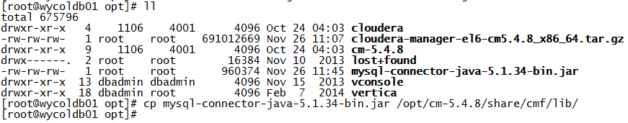

在所有节点创建cloudera-scm用户

useradd --system --home=/opt/cm-5.4.8/run/cloudera-scm-server/ --no-create-home --shell=/bin/false --comment "Cloudera SCM User" cloudera-scm

在主节点初始化CM5的数据库：

/opt/cm-5.4.8/share/cmf/schema/scm_prepare_database.sh mysql cm -hlocalhost -uroot -phadoop --scm-host localhost scm scm scm

### 2 Agent配置

修改/opt/cm-5.4.8/etc/cloudera-scm-agent/config.ini中的server_host为主节点的主机名。

server_host= h1

### 3同步Agent到其他节点

scp -r /opt/cm-5.4.8 root@ h2:/opt/

### 4准备Parcels，用以安装CDH5

将CHD5相关的Parcel包放到主节点的/opt/cloudera/parcel-repo/目录中（parcel-repo目录已经存在）。

相关的文件如下：

* CDH-5.4.8-1.cdh5.4.8.p0.4-el6.parcel
* CDH-5.4.8-1.cdh5.4.8.p0.4-el6.parcel.sha1
* manifest.json

最后将CDH-5.4.8-1.cdh5.4.8.p0.4-el6.parcel.sha1，重命名为CDH-5.4.8-1.cdh5.4.8.p0.4-el6.parcel.sha，这点必须注意，否则，系统会重新下载CDH-5.4.8-1.cdh5.4.8.p0.4-el6.parcel文件。

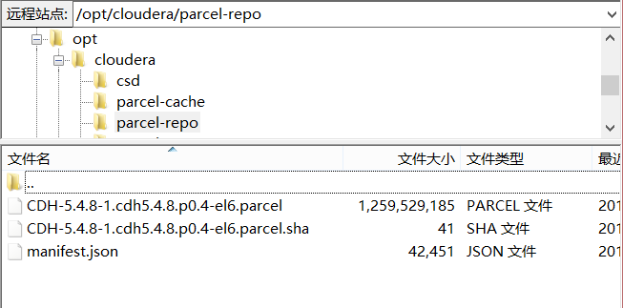

### 5启动服务

通过

1. /opt/cm-5.4.8/etc/init.d/cloudera-scm-server start

启动服务端。

通过

1. /opt/cm-5.4.8/etc/init.d/cloudera-scm-agent start

启动Agent服务。

我们启动的其实是个service脚本，需要停止服务将以上的start参数改为stop就可以了，重启是restart。

## CDH5的安装部署

Cloudera Manager Server和Agent都启动以后，就可以进行CDH5的安装配置了。

这时可以通过浏览器访问主节点的7180端口测试一下了（由于CM Server的启动需要花点时间，这里可能要等待一会才能访问），默认的用户名和密码均为admin：

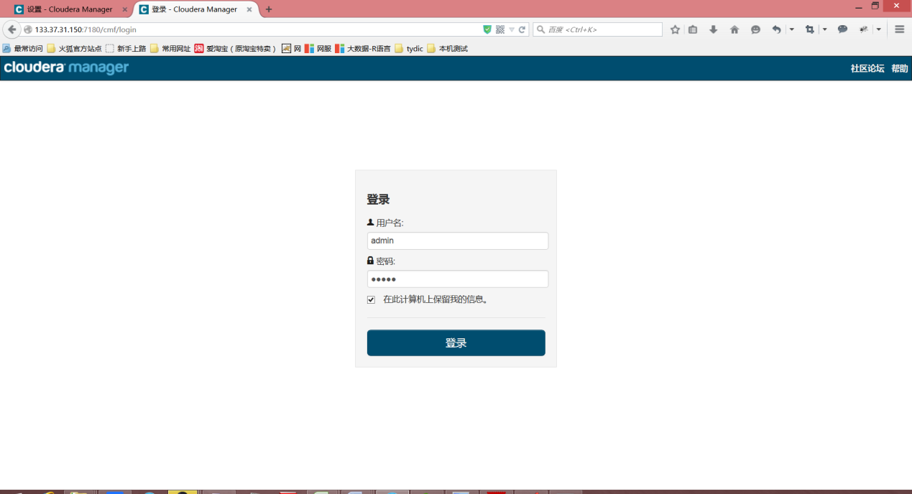

可以看到，免费版本的CM5已经没有原来50个节点数量的限制了。

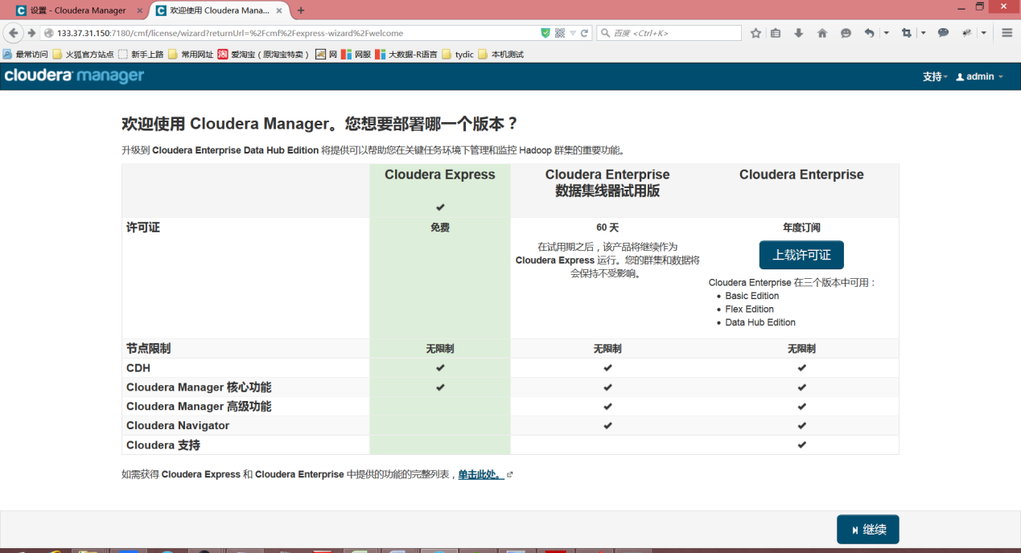

各个Agent节点正常启动后，可以在当前管理的主机列表中看到对应的节点。选择要安装的节点，点继续。

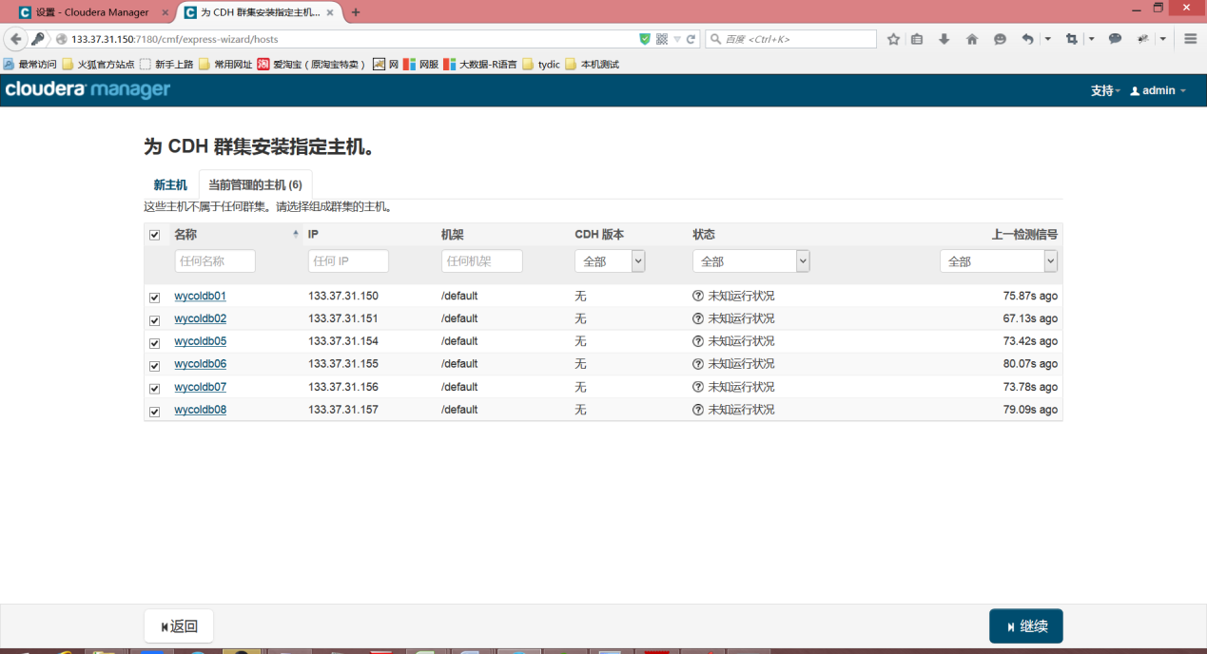

接下来，出现以下包名，说明本地Parcel包配置无误，直接点继续就可以了。

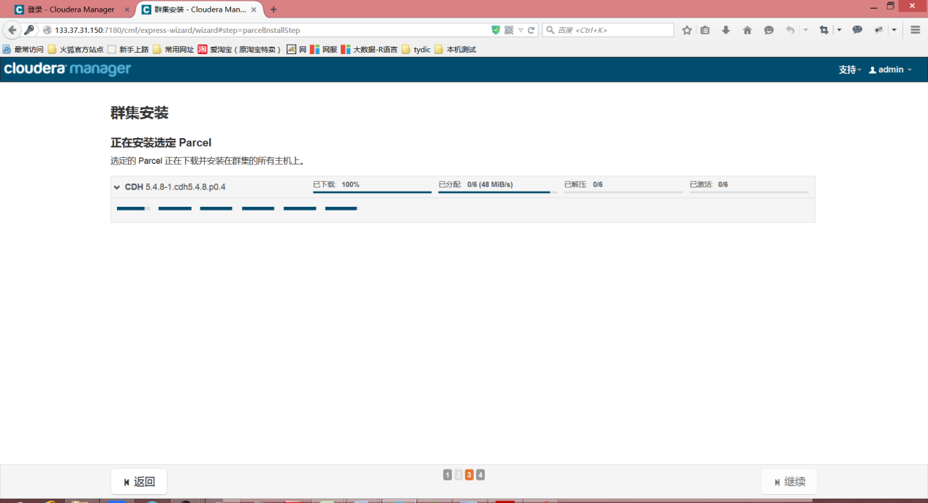

点击，继续，如果配置本地Parcel包无误，那么下图中的已下载，应该是瞬间就完成了，然后就是耐心等待分配过程就行了，大约10分钟吧，取决于内网网速。

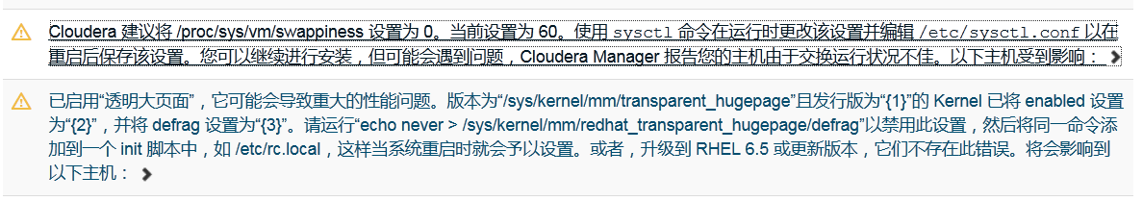

接下来是服务器检查，可能会遇到以下问题：

1. Cloudera 建议将 /proc/sys/vm/swappiness 设置为 0。当前设置为 60。使用 sysctl 命令在运行时更改该设置并编辑 /etc/sysctl.conf 以在重启后保存该设置。您可以继续进行安装，但可能会遇到问题，Cloudera Manager 报告您的主机由于交换运行状况不佳。以下主机受到影响：

解决方案（所有节点都执行）：

echo 0 >/proc/sys/vm/swappiness （立即生效）

sysctl -w vm.swappiness=0 （重启永久生效）

已启用“透明大页面”，它可能会导致重大的性能问题。版本为“/sys/kernel/mm/transparent_hugepage”且发行版为“{1}”的 Kernel 已将 enabled 设置为“{2}”，并将 defrag 设置为“{3}”。请运行“echo never > /sys/kernel/mm/redhat_transparent_hugepage/defrag”以禁用此设置，然后将同一命令添加到一个 init 脚本中，如 /etc/rc.local，这样当系统重启时就会予以设置。或者，升级到 RHEL 6.5 或更新版本，它们不存在此错误。将会影响到以下主机：

解决方案（所有节点）：

echo never > /sys/kernel/mm/redhat_transparent_hugepage/defrag

echo 'echo never > /sys/kernel/mm/redhat_transparent_hugepage/defrag' >> /etc/rc.local

接下来是选择安装服务：

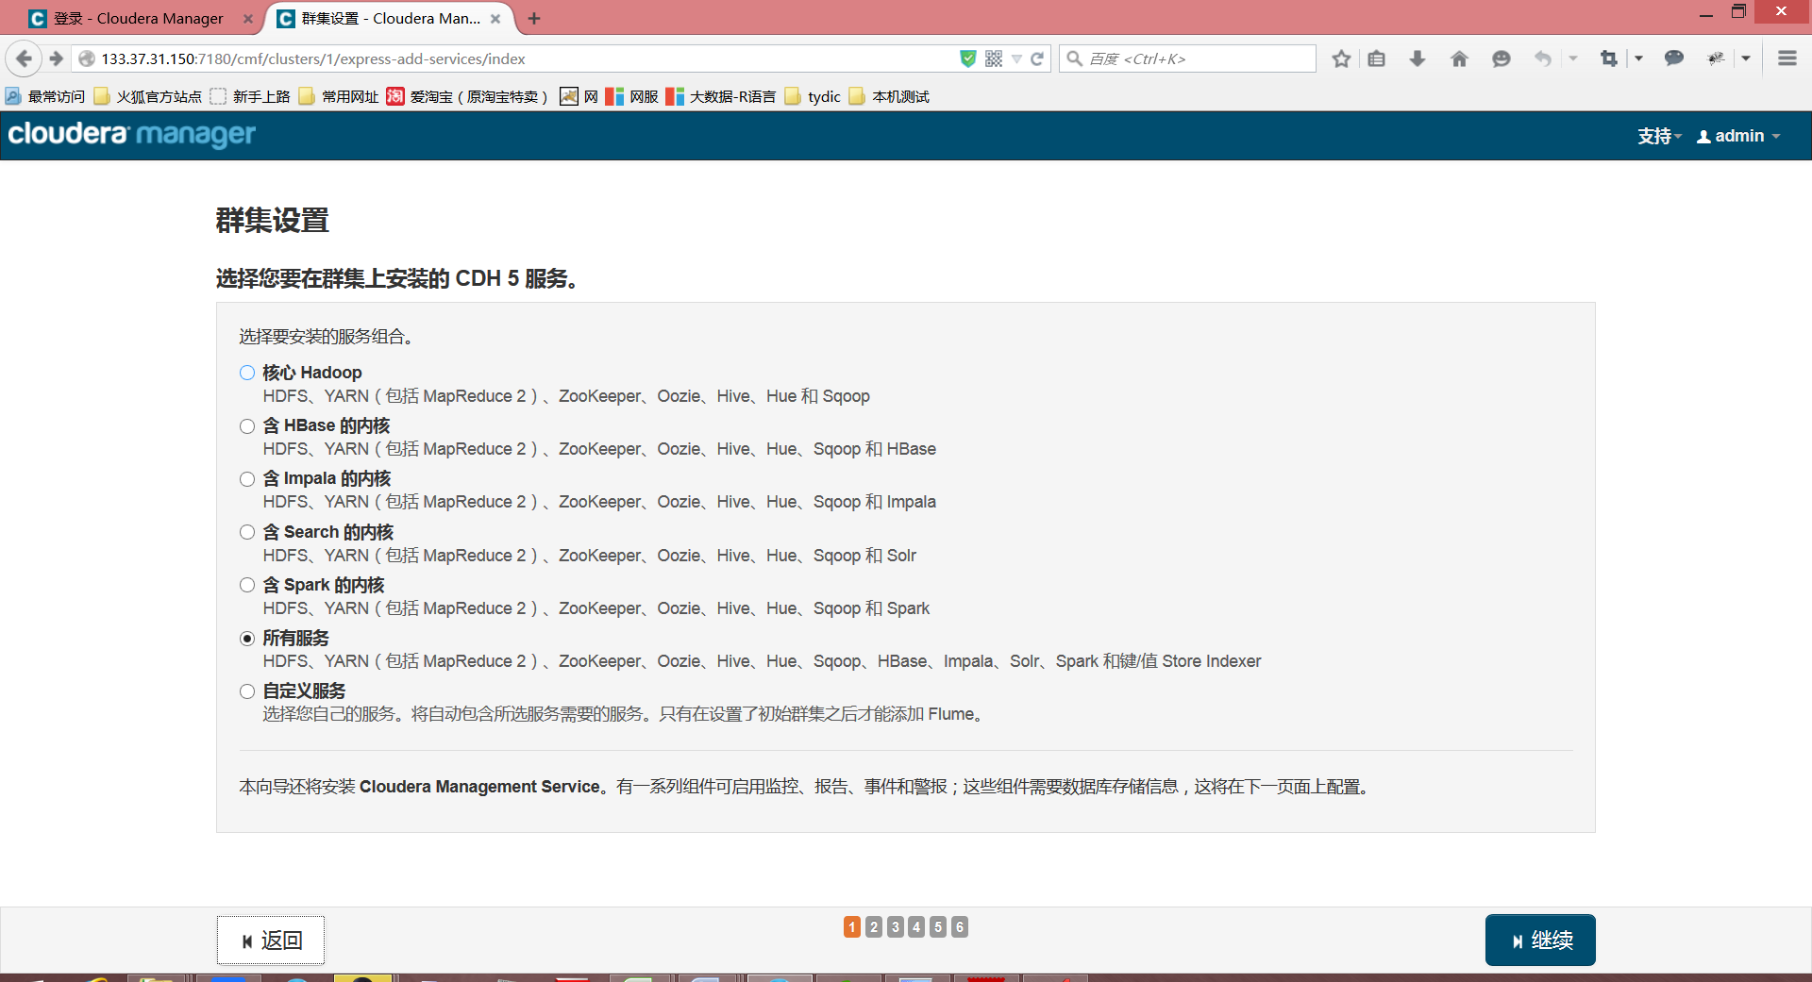注意:根据需要选择需要安装的服务，可不用安装所有的服务。

服务配置，一般情况下保持默认就可以了（Cloudera Manager会根据机器的配置自动进行配置，如果需要特殊调整，自行进行设置就可以了）：

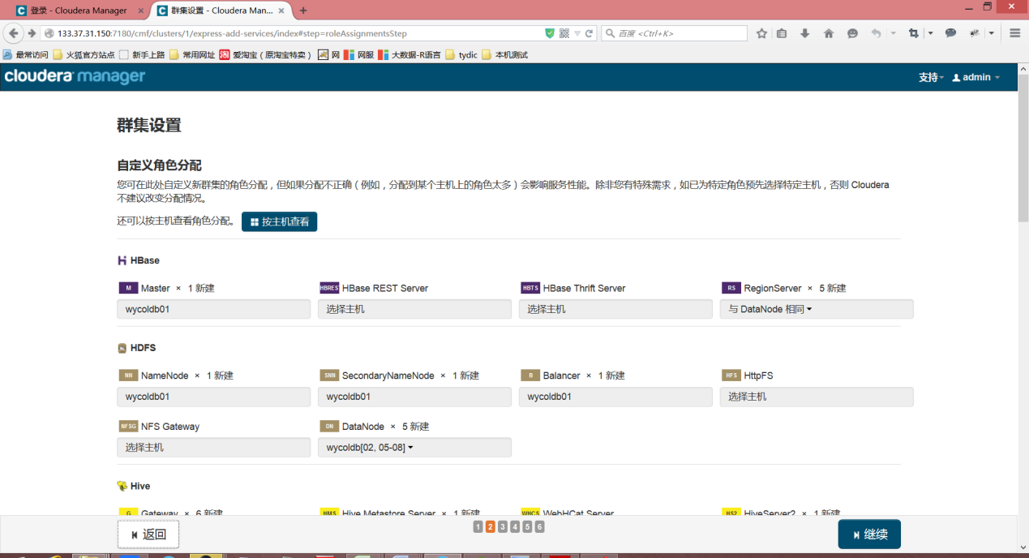

接下来是数据库的设置，检查通过后就可以进行下一步的操作了：



下面是集群设置的审查页面，我这里都是保持默认配置的：

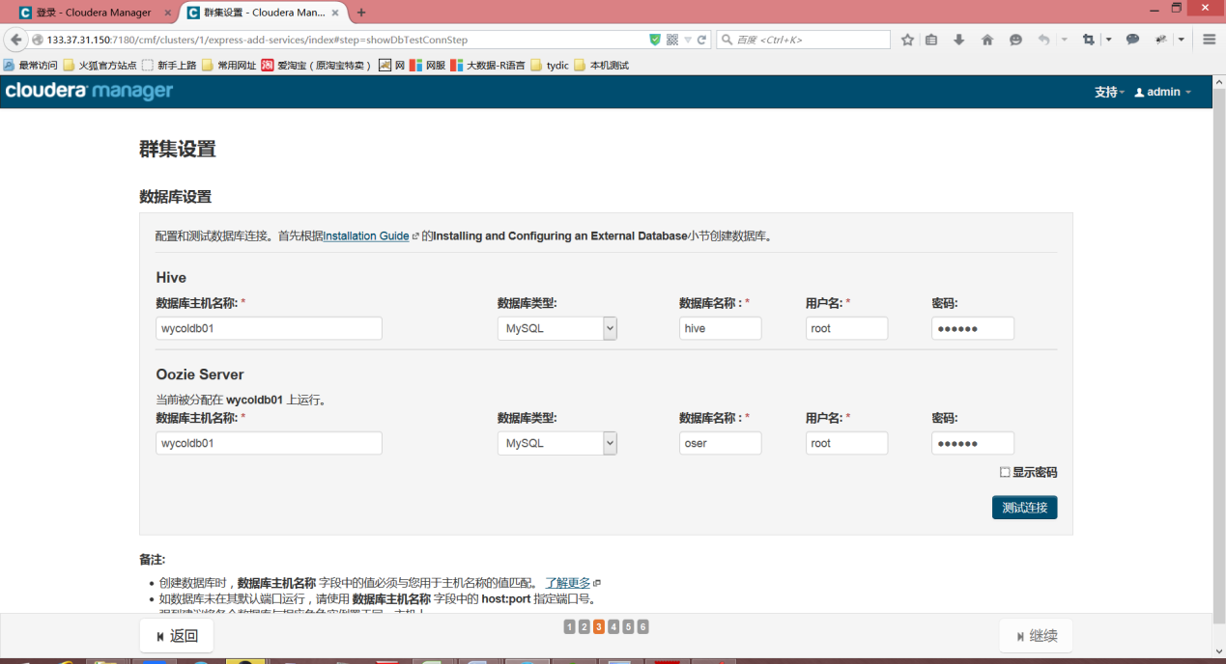

终于到安装各个服务的地方了，注意，这里安装Hive的时候可能会报错，因为我们使用了MySql作为hive的元数据存储，hive默认没有带mysql的驱动，通过以下命令拷贝一个就行了：

cp mysql-connector-java-5.1.34-bin.jar /opt/cloudera/parcels/CDH-5.4.8-1.cdh5.4.8.p0.4/lib/hive/lib/

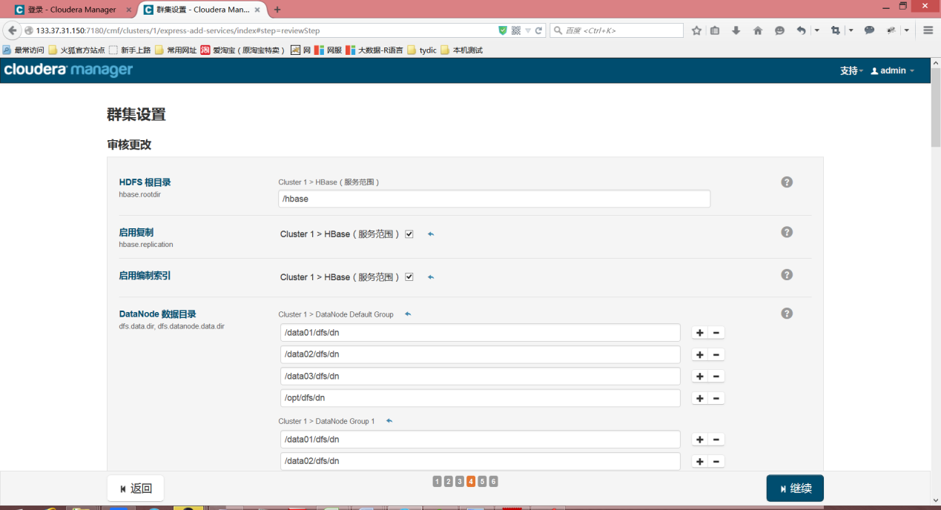

服务的安装过程大约半小时内就可以完成：

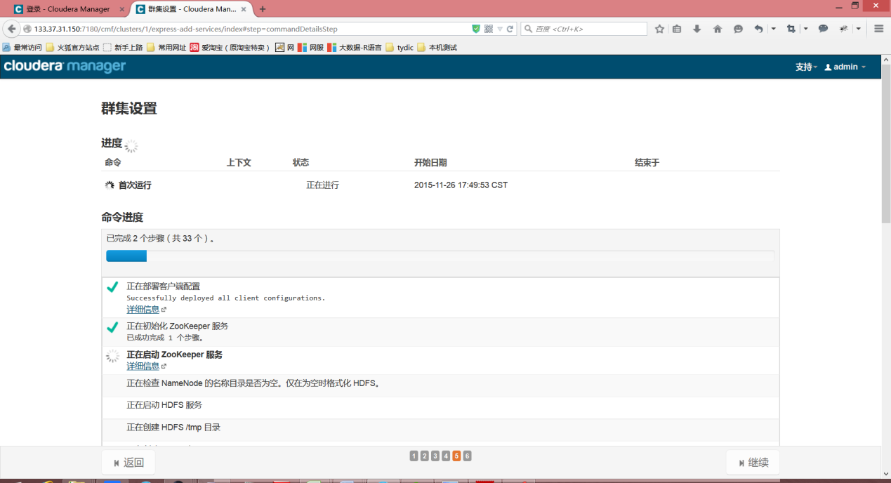

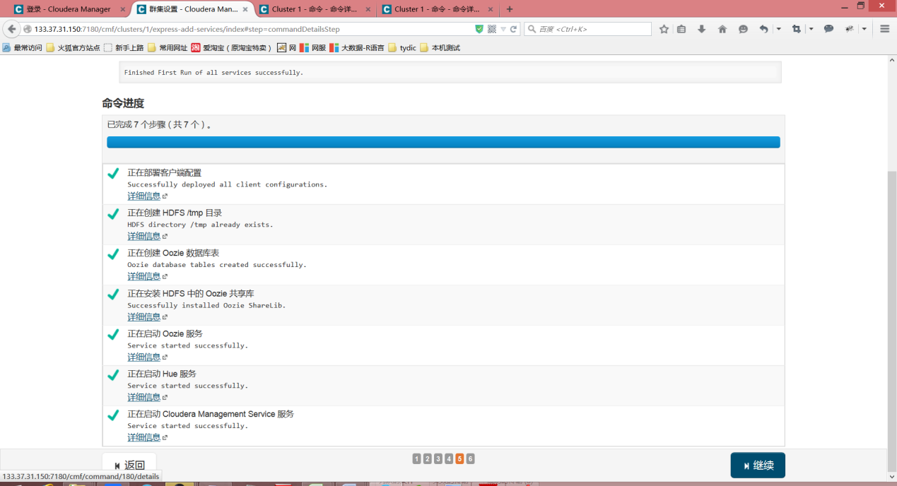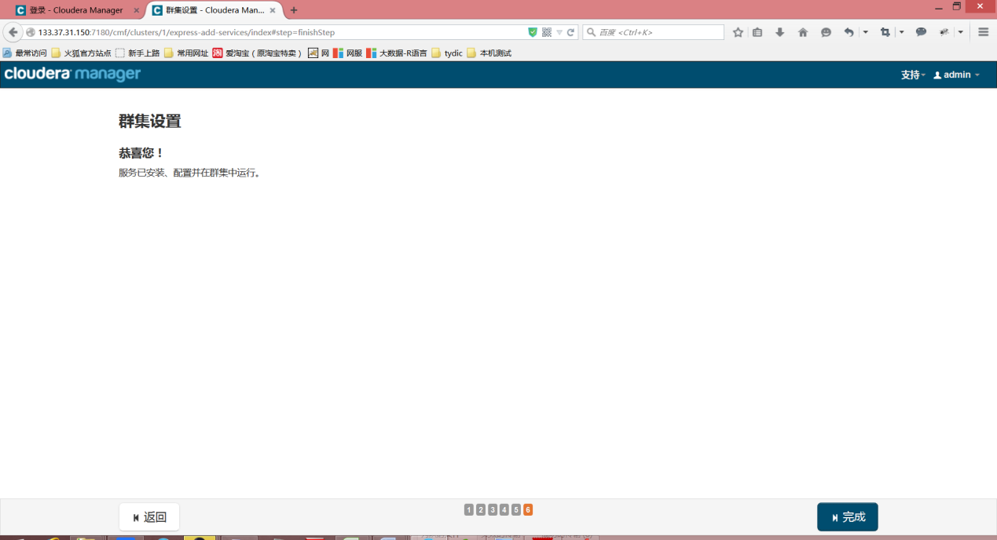**注意：这里只表示安装成功，并不代表集群正常可用，是否正常可用，请看下面的：检查测试集群是否OK可用。**

## 检查测试集群是否OK可用：

### 集群页面服务启动，没有错误（必须通过）

安装完成后，就可以进入集群界面看一下集群的当前状况：

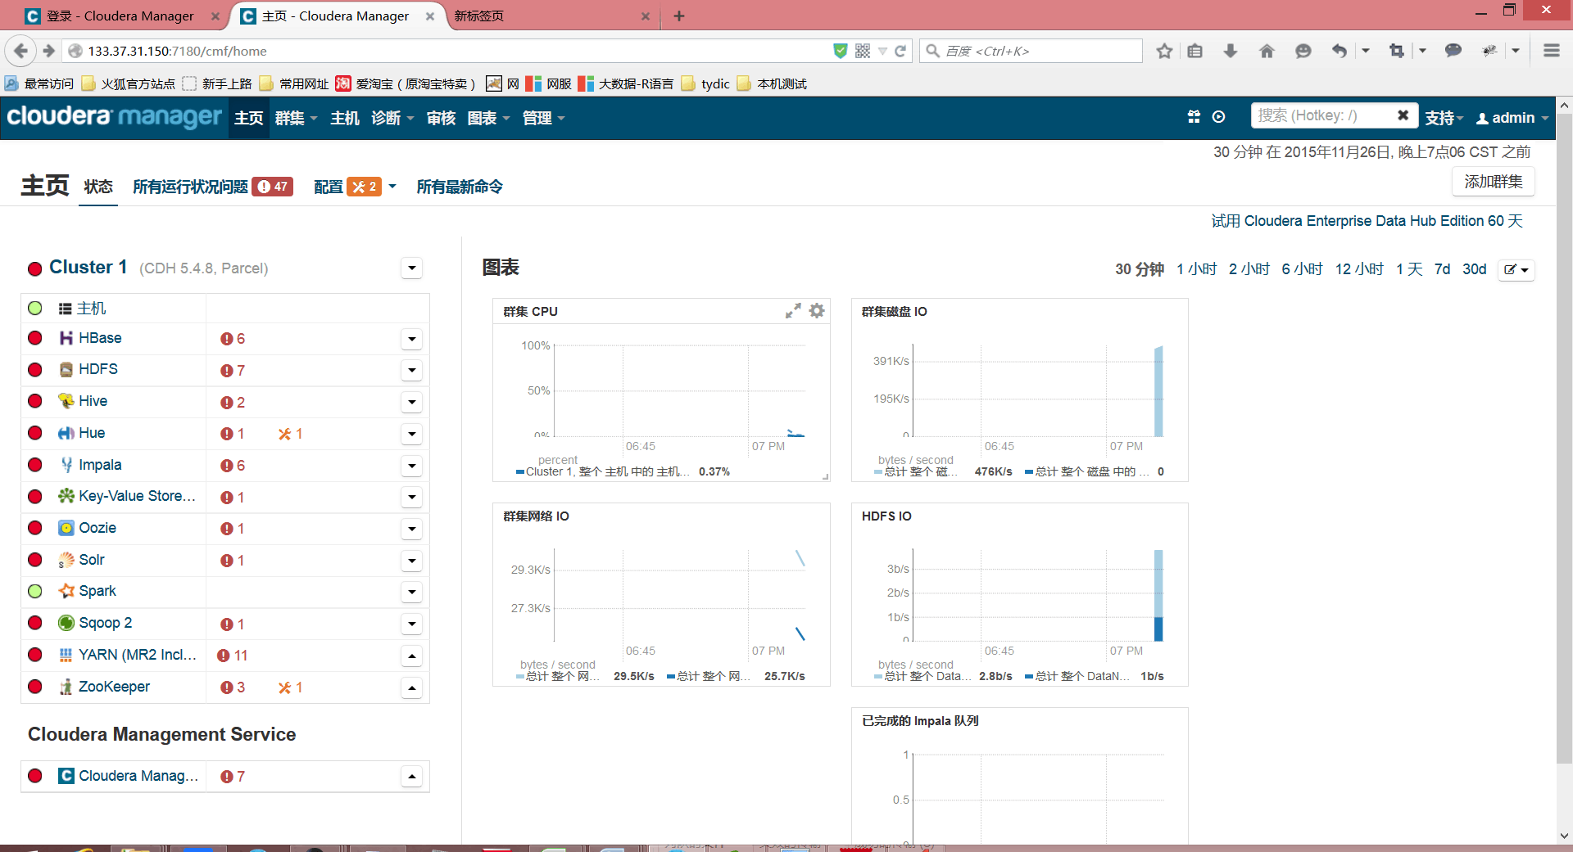

修改错误后如下OK：

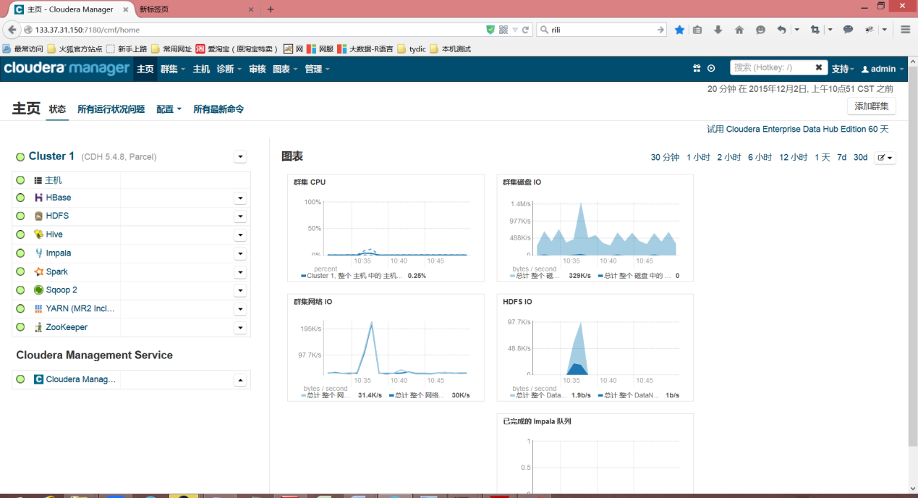

### 运行wordcount测试（必须通过）

在集群的一台机器上执行wordcount示例程序：

hadoop jar /opt/cloudera/parcels/CDH/lib/hadoop-mapreduce/hadoop-mapreduce-examples.jar wordcount /jtest/in/text.txt /jtest/out2/

MapReduce执行过程中终端的输出如下：

[hdfs@h1 root]$ hadoop jar /opt/cloudera/parcels/CDH/lib/hadoop-mapreduce/hadoop-mapreduce-examples.jar wordcount /jtest/in/text.txt /jtest/out2/

15/12/02 10:36:14 INFO client.RMProxy: Connecting to ResourceManager at h1/133.37.31.150:8032

15/12/02 10:36:14 INFO input.FileInputFormat: Total input paths to process : 1

15/12/02 10:36:14 INFO mapreduce.JobSubmitter: number of splits:1

15/12/02 10:36:14 INFO mapreduce.JobSubmitter: Submitting tokens for job: job_1448962412845_0003

15/12/02 10:36:15 INFO impl.YarnClientImpl: Submitted application application_1448962412845_0003

15/12/02 10:36:15 INFO mapreduce.Job: The url to track the job: http://h1:8088/proxy/application_1448962412845_0003/

15/12/02 10:36:15 INFO mapreduce.Job: Running job: job_1448962412845_0003

15/12/02 10:36:22 INFO mapreduce.Job: Job job_1448962412845_0003 running in uber mode : false

15/12/02 10:36:22 INFO mapreduce.Job: map 0% reduce 0%

15/12/02 10:36:30 INFO mapreduce.Job: map 100% reduce 0%

15/12/02 10:36:37 INFO mapreduce.Job: map 100% reduce 3%

15/12/02 10:36:38 INFO mapreduce.Job: map 100% reduce 40%

15/12/02 10:36:39 INFO mapreduce.Job: map 100% reduce 52%

15/12/02 10:36:40 INFO mapreduce.Job: map 100% reduce 65%

15/12/02 10:36:41 INFO mapreduce.Job: map 100% reduce 68%

15/12/02 10:36:42 INFO mapreduce.Job: map 100% reduce 77%

15/12/02 10:36:43 INFO mapreduce.Job: map 100% reduce 95%

15/12/02 10:36:44 INFO mapreduce.Job: map 100% reduce 100%

15/12/02 10:36:45 INFO mapreduce.Job: Job job_1448962412845_0003 completed successfully

15/12/02 10:36:45 INFO mapreduce.Job: Counters: 49

File System Counters

FILE: Number of bytes read=1296

FILE: Number of bytes written=6976610

FILE: Number of read operations=0

FILE: Number of large read operations=0

FILE: Number of write operations=0

HDFS: Number of bytes read=152

HDFS: Number of bytes written=64

HDFS: Number of read operations=183

HDFS: Number of large read operations=0

HDFS: Number of write operations=120

Job Counters

Launched map tasks=1

Launched reduce tasks=60

Rack-local map tasks=1

Total time spent by all maps in occupied slots (ms)=5933

Total time spent by all reduces in occupied slots (ms)=289820

Total time spent by all map tasks (ms)=5933

Total time spent by all reduce tasks (ms)=289820

Total vcore-seconds taken by all map tasks=5933

Total vcore-seconds taken by all reduce tasks=289820

Total megabyte-seconds taken by all map tasks=6075392

Total megabyte-seconds taken by all reduce tasks=296775680

Map-Reduce Framework

Map input records=1

Map output records=8

Map output bytes=80

Map output materialized bytes=1056

Input split bytes=104

Combine input records=8

Combine output records=8

Reduce input groups=8

Reduce shuffle bytes=1056

Reduce input records=8

Reduce output records=8

Spilled Records=16

Shuffled Maps =60

Failed Shuffles=0

Merged Map outputs=60

GC time elapsed (ms)=1795

CPU time spent (ms)=73870

Physical memory (bytes) snapshot=17888825344

Virtual memory (bytes) snapshot=162577584128

Total committed heap usage (bytes)=48324149248

Shuffle Errors

BAD_ID=0

CONNECTION=0

IO_ERROR=0

WRONG_LENGTH=0

WRONG_MAP=0

WRONG_REDUCE=0

File Input Format Counters

Bytes Read=48

File Output Format Counters

Bytes Written=64

[hdfs@h1 root]$

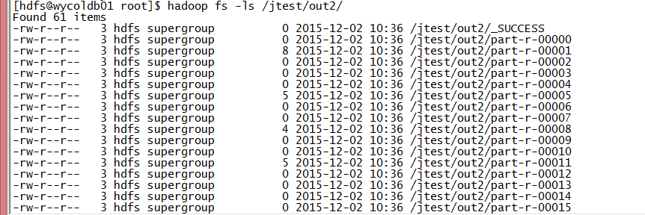

运行wordcount成功运行。

### 检查Hue （不是必须，如果不启动此项服务，可以不用检查）

首次登陆Hue会让设置一个初试的用户名和密码，设置好，登陆到后台，会做一次检查，一切正常后会提示：

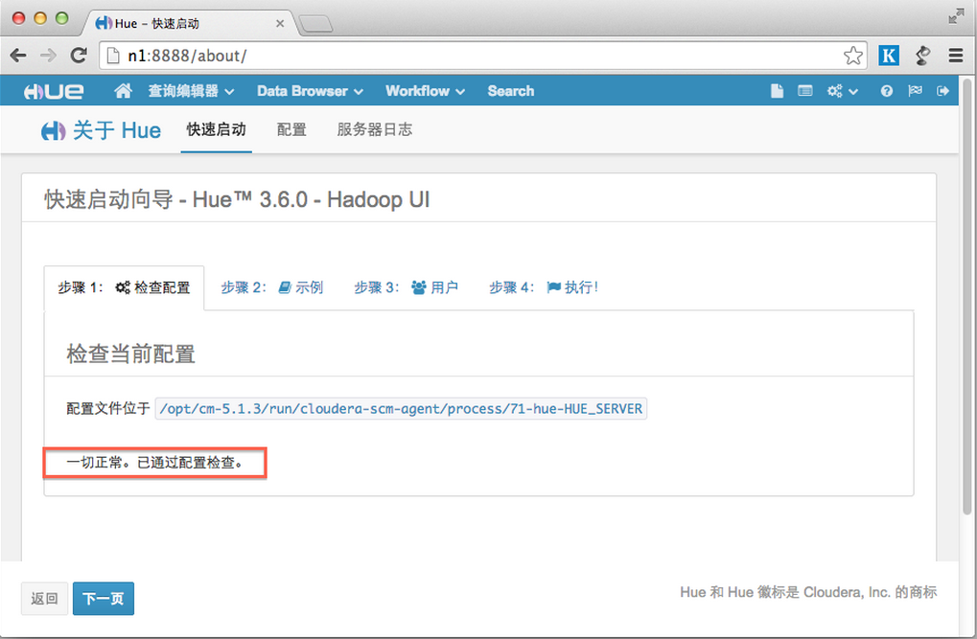

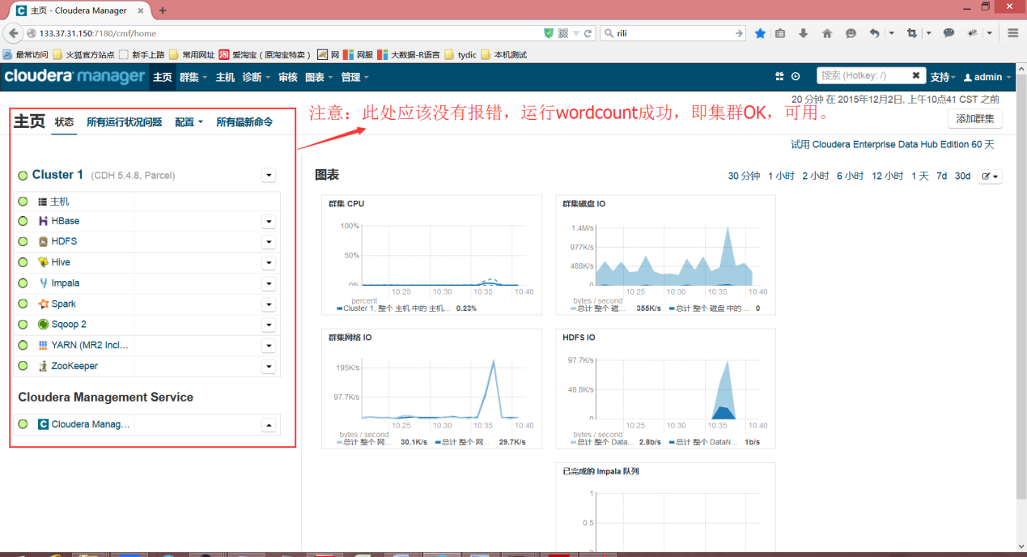

到这里表明我们的集群可以使用了。

## 配置修改参数：

### dataNode数据目录【dfs.data.dir, dfs.datanode.data.dir】

建议datanode的数据目录单独的磁盘挂载上去，空间1T以上，如果有其他的文件请删除或格式化，以后存放数据的目录：如下：



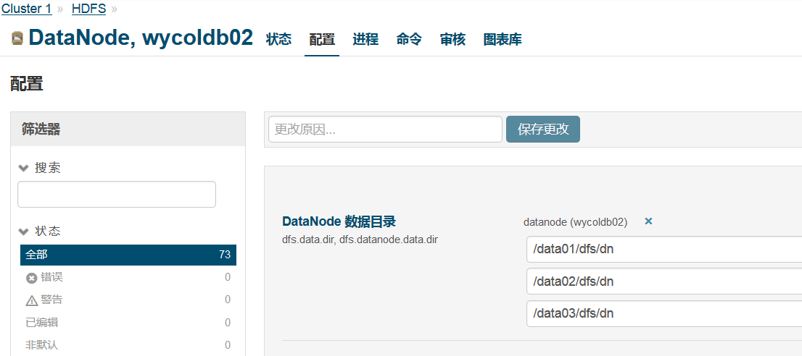

### HDFS 块大小【dfs.block.size, dfs.blocksize】

hdfs的块大小，建议设置128，或更大，如256等，一定是2的n次方。

增大的原因：

1.减轻了namenode的压力

原因是hadoop集群在启动的时候，datanode会上报自己的block的信息给namenode。namenode把这些信息放到内存中。那么如果块变大了，那么namenode的记录的信息相对减少，所以namenode就有更多的内存去做的别的事情，使得整个集群的性能增强。

2.增大会不会带来负面相应。

因为这个可以灵活设置，所以这里不是问题。关键是什么时候，该如何设置。

如果对于数两级别为PB的话，建议可以block设置的大一些。

如果数据量相对较少，可以设置的小一些64M也未尝不可。

负面效应，如果网络环境不好，可能会造成重新传输。

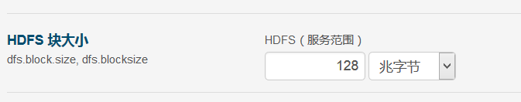

### DataNode 日志目录【hadoop.log.dir】

如果报空间不足，请修改此路径或或者扩容此目录

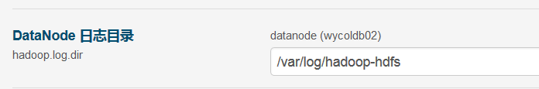

### Map的数量

InputSplit=Math.max(minSize, Math.min(maxSize, blockSize)

其中：minSize=mapred.min.split.size

maxSize=mapred.max.split.size

Map的数量是由MinInputSplitSize决定的，公式：

Map的数量 = TotalSize / MinInputSplitSize

要想控制Map的数量，可以通过控制MinInputSplitSize大小来控制Map数量。

如果设置的MinInputSplitSize大于BlockSize，MinInputSplitSize即为设置的值； 反之设置的MinInputSplitSize小于BlockSize，MinInputSplitSize的值会置为BlockSize。

如果保持默认设置的话，MinInputSplitSize则为BlockSize，

## 配置NameNode高可用：NameNode HA

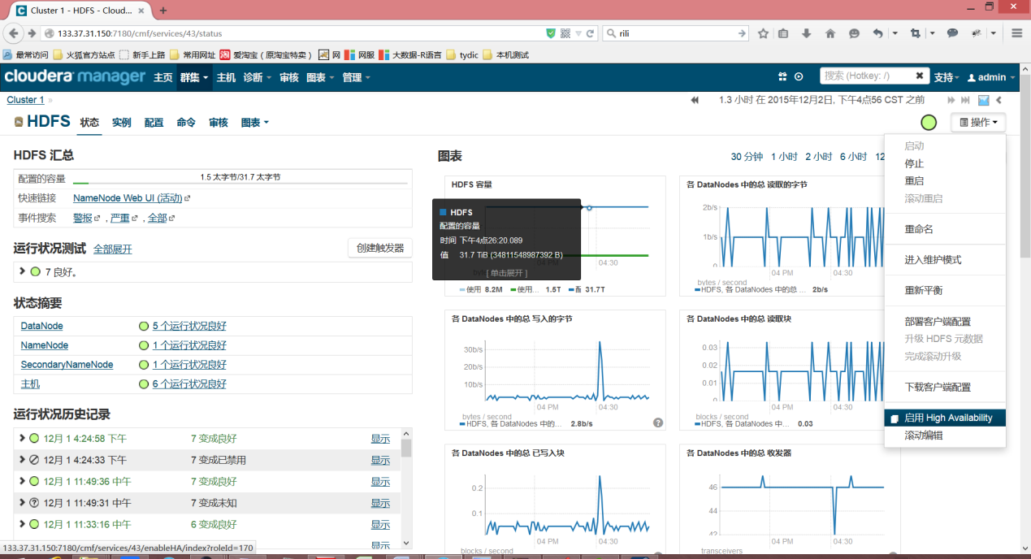

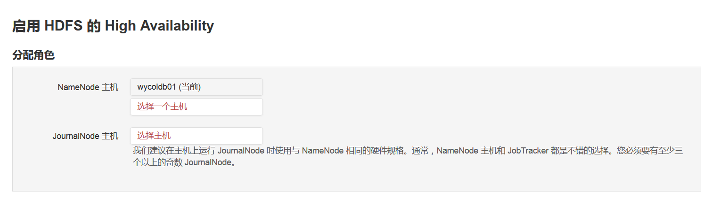

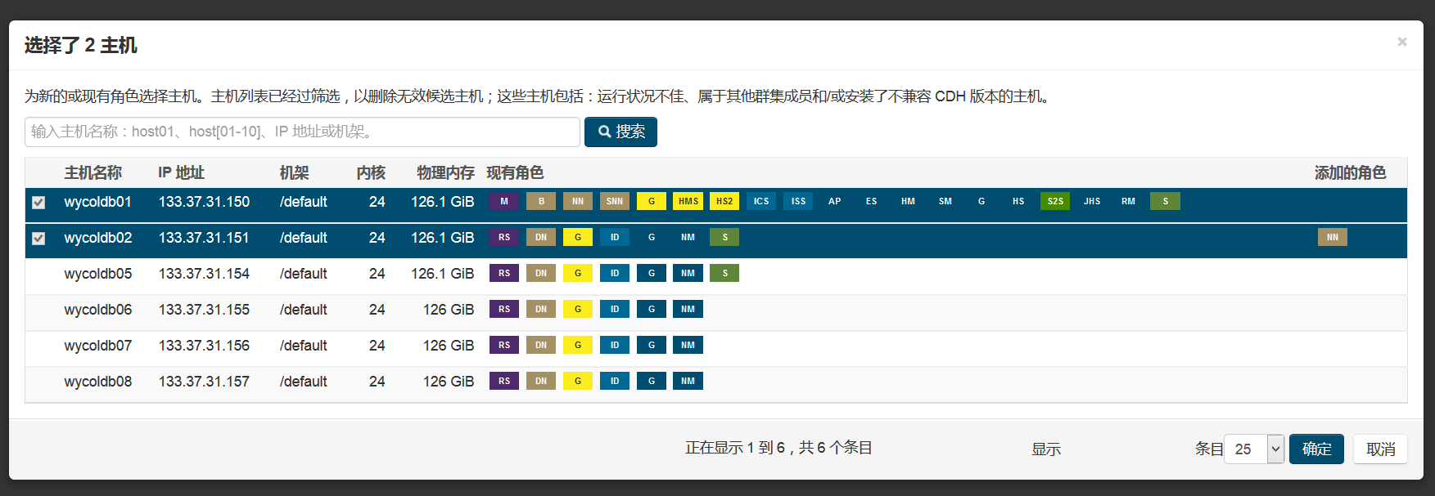

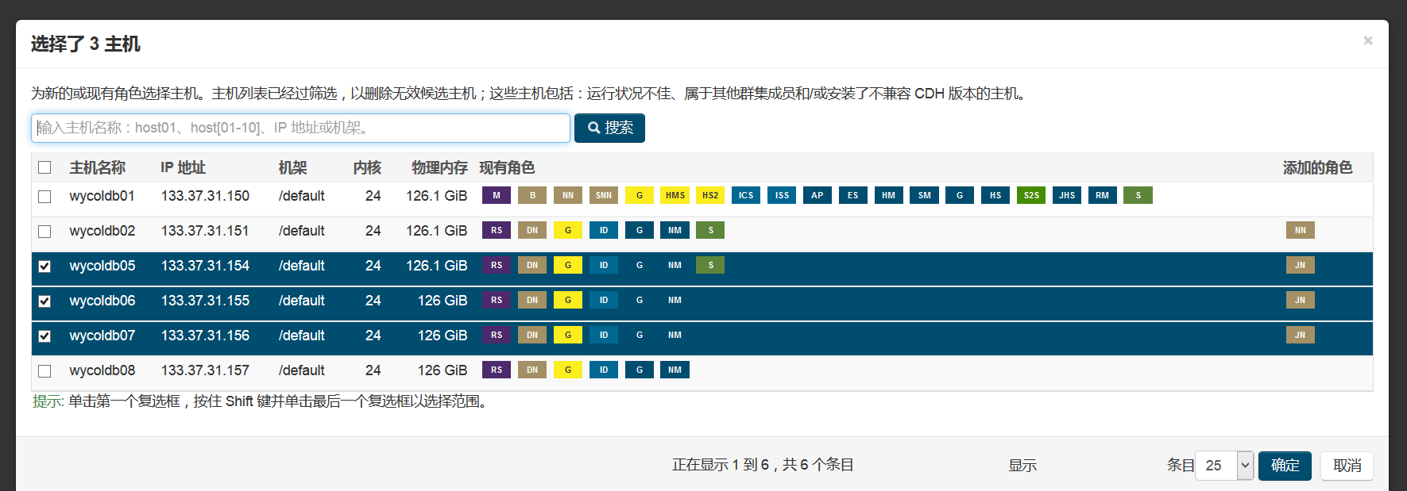

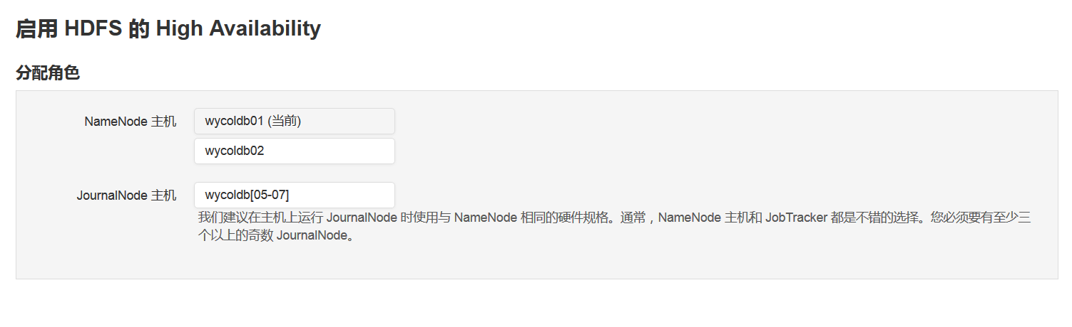

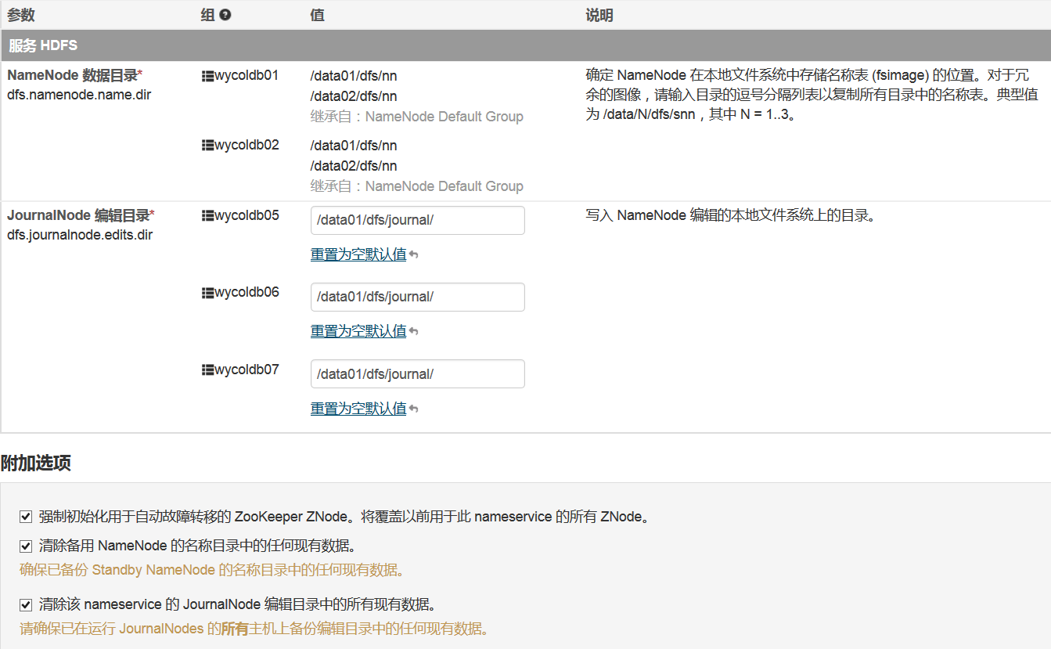

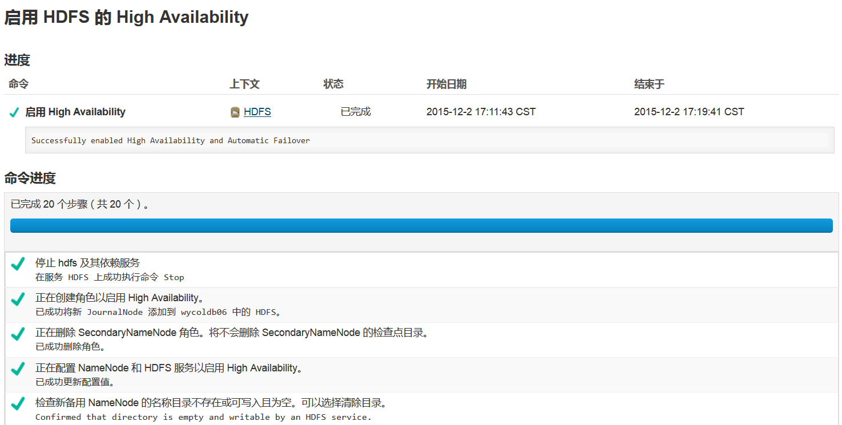

其中这个不影响

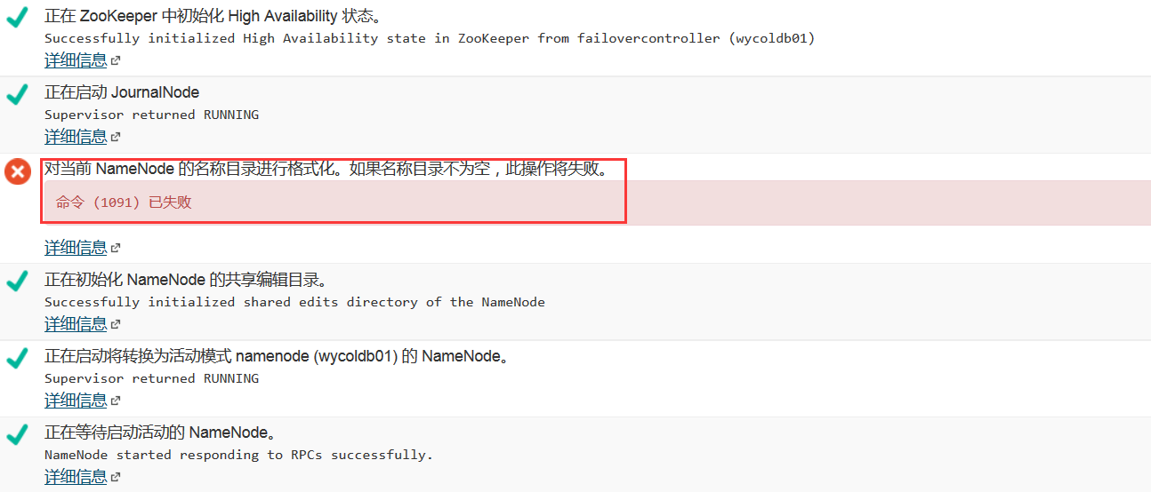

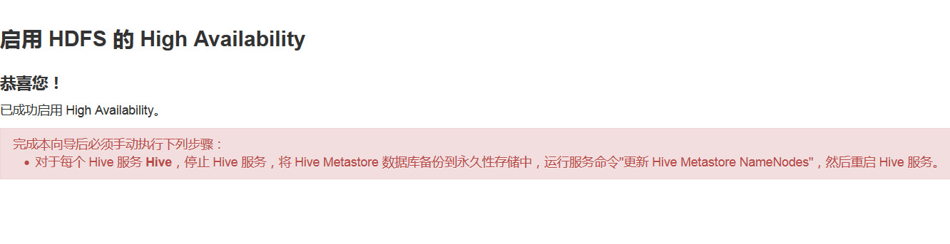

重启 Hive 服务

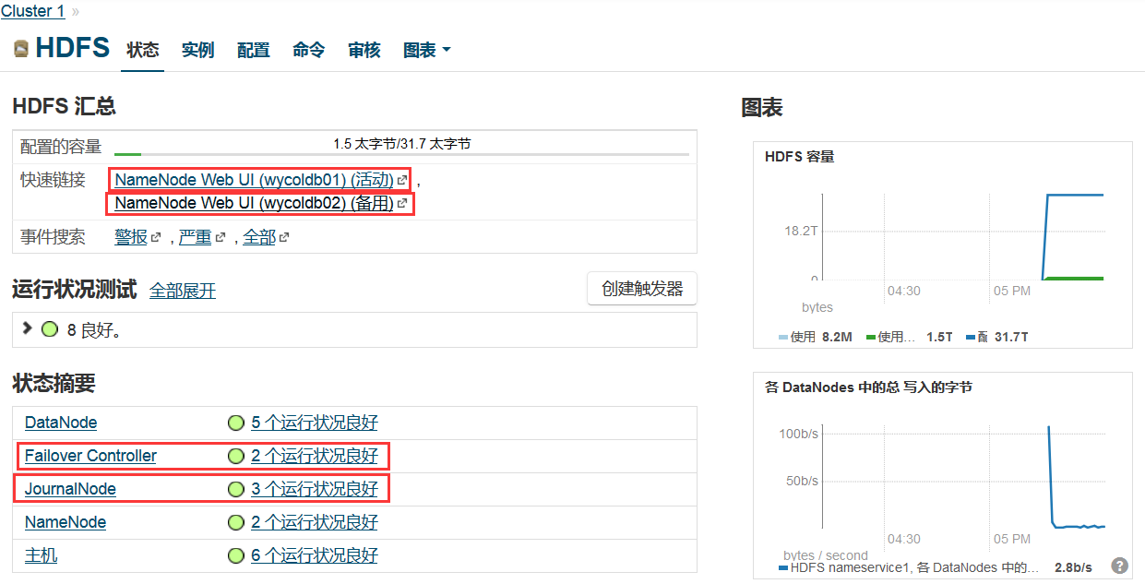

可以看到SecondaryNameNode没有了。

添加了Failover Controller,JournalNode.

高可用已经配置成功。

# spark相关

# 遇到的问题(此问题可能不需要，请注意操作)

### 问题现象:CM页面点击无效，后台报错MainThread agent ERROR Heartbeating to master:7182 failed.

原因分析：

Agent启动后，安装阶段“当前管理的主机”中显示的节点不全，每次刷新显示的都不一样。

Agent的错误日志表现如下：

1. [18/Nov/2014 21:12:56 +0000] 22681 MainThread agent ERROR Heartbeating to master:7182 failed.
2. Traceback (most recent call last):
3. File "/home/opt/cm-5.2.0/lib64/cmf/agent/src/cmf/agent.py", line 820, in send_heartbeat
4. response = self.requestor.request('heartbeat', dict(request=heartbeat))
5. File "/home/opt/cm-5.2.0/lib64/cmf/agent/build/env/lib/python2.6/site-packages/avro-1.6.3-py2.6.egg/avro/ipc.py", line 139, in request
6. return self.issue_request(call_request, message_name, request_datum)
7. File "/home/opt/cm-5.2.0/lib64/cmf/agent/build/env/lib/python2.6/site-packages/avro-1.6.3-py2.6.egg/avro/ipc.py", line 255, in issue_request
8. return self.read_call_response(message_name, buffer_decoder)
9. File "/home/opt/cm-5.2.0/lib64/cmf/agent/build/env/lib/python2.6/site-packages/avro-1.6.3-py2.6.egg/avro/ipc.py", line 235, in read_call_response
10. raise self.read_error(writers_schema, readers_schema, decoder)
11. File "/home/opt/cm-5.2.0/lib64/cmf/agent/build/env/lib/python2.6/site-packages/avro-1.6.3-py2.6.egg/avro/ipc.py", line 244, in read_error
12. return AvroRemoteException(datum_reader.read(decoder))
13. File "/home/opt/cm-5.2.0/lib64/cmf/agent/build/env/lib/python2.6/site-packages/avro-1.6.3-py2.6.egg/avro/io.py", line 444, in read
14. return self.read_data(self.writers_schema, self.readers_schema, decoder)
15. File "/home/opt/cm-5.2.0/lib64/cmf/agent/build/env/lib/python2.6/site-packages/avro-1.6.3-py2.6.egg/avro/io.py", line 448, in read_data
16. if not DatumReader.match_schemas(writers_schema, readers_schema):
17. File "/home/opt/cm-5.2.0/lib64/cmf/agent/build/env/lib/python2.6/site-packages/avro-1.6.3-py2.6.egg/avro/io.py", line 379, in match_schemas
18. w_type = writers_schema.type
19. AttributeError: 'NoneType' object has no attribute 'type'

这是由于在主节点上启动了Agent后，又将Agent scp到了其他节点上导致的，首次启动Agent，它会生成一个uuid，路径为：

1. /opt/cm-5.4.8/lib/cloudera-scm-agent/uuid

,这样的话每台机器上的Agent的uuid都是一样的了，就会出现紊乱的情况。

**解决方案：**

删除

1. /opt/cm-5.4.8/lib/cloudera-scm-agent/

目录下的所有文件。

清空主节点CM数据库。

**最佳实践**

在内网单独搭建yum的repo，然后CM的管理界面安装Agent，这样安装比较快，也不会出现什么问题。

如果手动添加添加Agent的话，需要注意启动之前删除相关的标示文件，否则Server端在数据库中记录Agent的信息，还得清理数据库中的信息，就麻烦了。

### 问题现象:初始化cm数据库报错，如图：

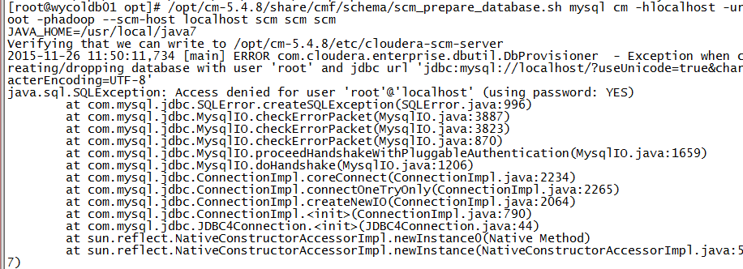

原因分析：mysql的登陆是根据主机名和用户名一起来判断是否有权限的

解决方案：

grant all privileges on *.* to root@'localhost' identified by 'hadoop';

grant all privileges on *.* to root@'127.0.0.1' identified by 'hadoop';

再次执行，不报错了

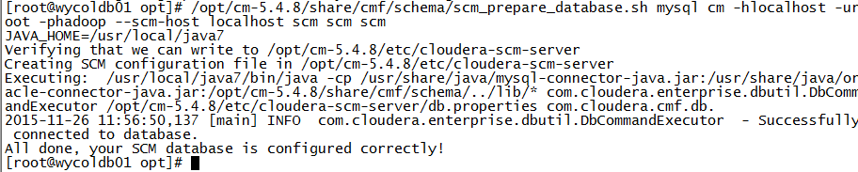

问题现象:



原因分析： umount /opt/cm-5.4.8/run/cloudera-scm-agent/process

解决方案：



### 问题现象:没有CM管理的主机

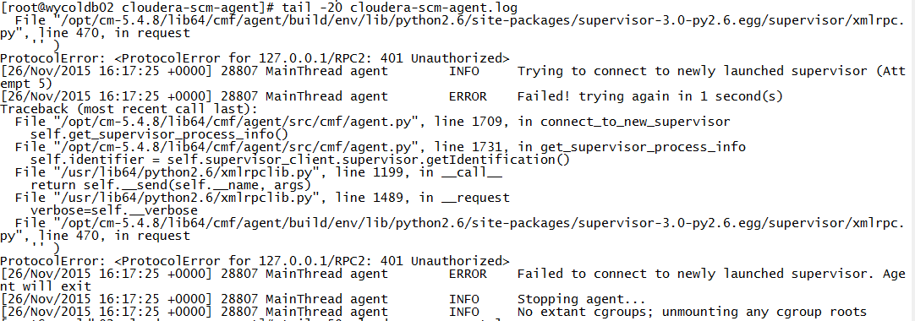

原因分析：

这是由于在主节点上启动了Agent后，又将Agent scp到了其他节点上导致的，首次启动Agent，它会生成一个uuid，路径为：/opt/cm-XXX/lib/cloudera-scm-agent/uuid,这样的话每台机器上的Agent的uuid都是一样的了，就会出现紊乱的情况。

解决方案：

删除/opt/XXXX/lib/cloudera-scm-agent/目录下的所有文件。

清空主节点CM数据库。

解决方案：

确认一下：hostname 和ip是否对应 （/etc/sysconfig/network 和 /etc/hosts 仔细核对）

(hostname 临时修改方法: hostname master)

如果对的话，还存在问题，那么尝试用这种方法（杀掉进程）：

kill -9 $(pgrep -f supervisord)

/opt/cm-5.4.8/etc/init.d/cloudera-scm-server stop

/opt/cm-5.4.8/etc/init.d/cloudera-scm-agent stop

rm -rf /opt/cm-5.4.8/lib/cloudera-scm-agent/*

清空mysql中cm表中的数据

/opt/cm-5.4.8/etc/init.d/cloudera-scm-server start

/opt/cm-5.4.8/etc/init.d/cloudera-scm-agent start



### 问题现象:没有可以选择的CDH版本

原因分析：找不对对应的CDH版本，核对



重新启动/opt/cm-5.4.8/etc/init.d/cloudera-scm-server restart

解决方案：

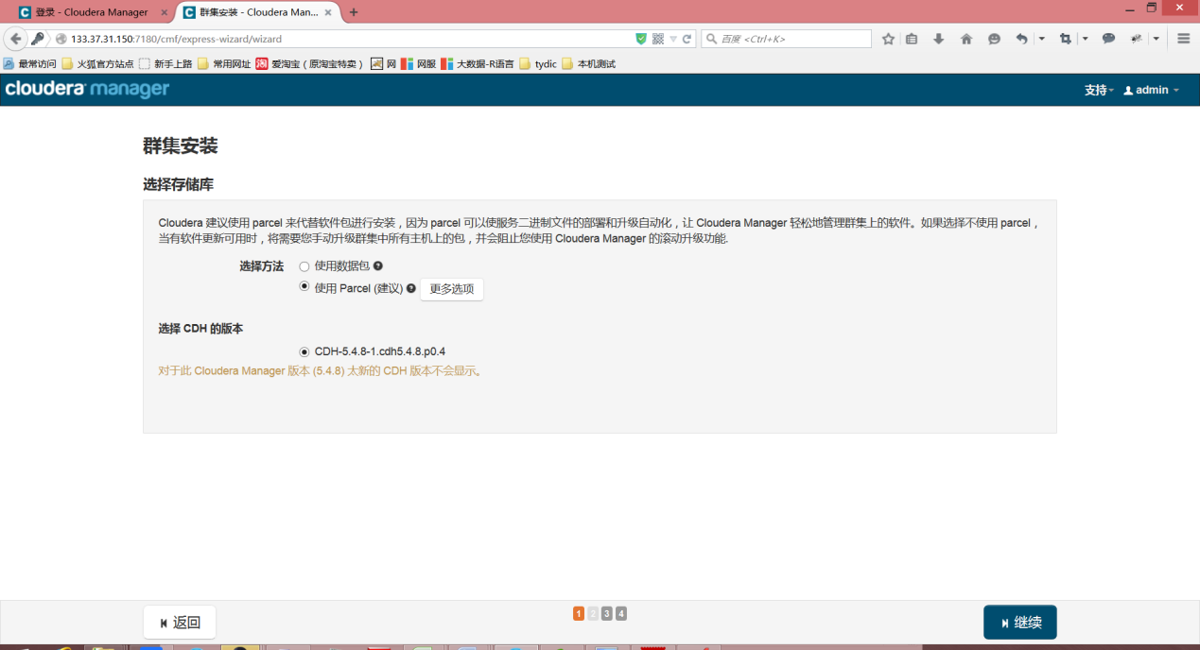

### 问题现象:mysql能连接但是不能登录Logon denied for user/password. Able to find the database server and database, but logon request was rejected

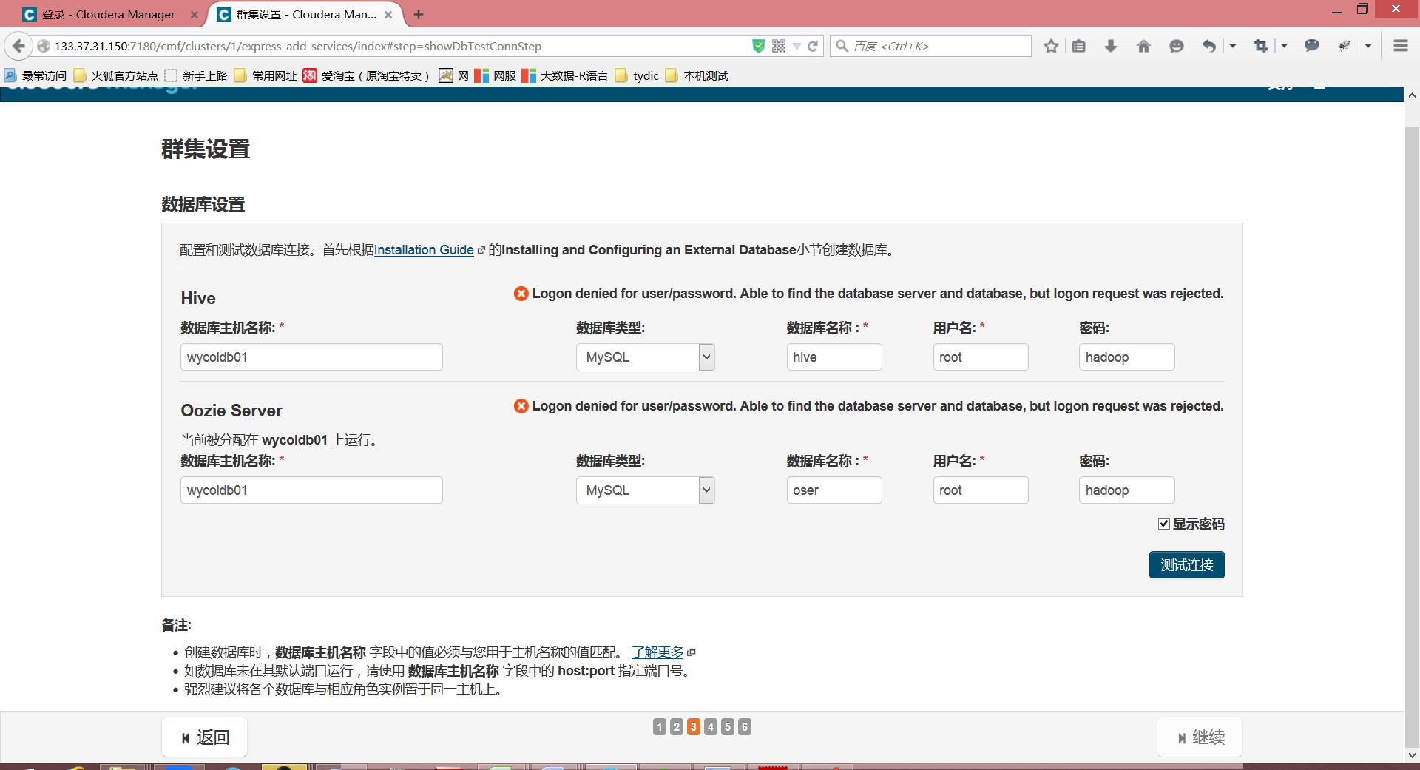

原因分析：设置权限之后，一定要flush privileges;

解决方案：

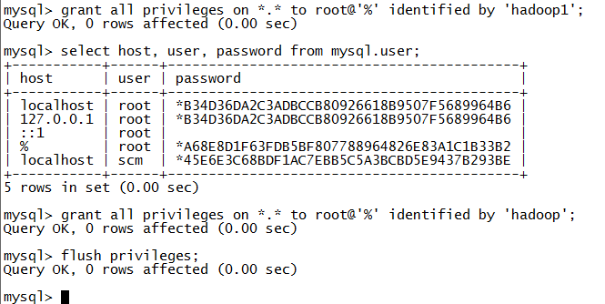

### 问题现象：Lost connection to MySQL server at ‘reading initial communication packet', system error: 0

原因分析：找到并修改my.cnf文件

解决方案：

|  |
| --- |
| [root@hm1 cloudera-scm-server]# vi /etc/my.cnf  [client]  socket=/usr/local/mysql/data/mysql.sock  default-character-set=utf8  [mysqld]  datadir=/usr/local/mysql/data  socket=/usr/local/mysql/data/mysql.sock  user=mysql  character-set-server=utf8  [mysqld_safe]  log-error=/usr/local/mysql/data/mysqld.log  pid-file=/usr/local/mysql/data/mysqld.pid  bind-address = 127.0.0.1 |

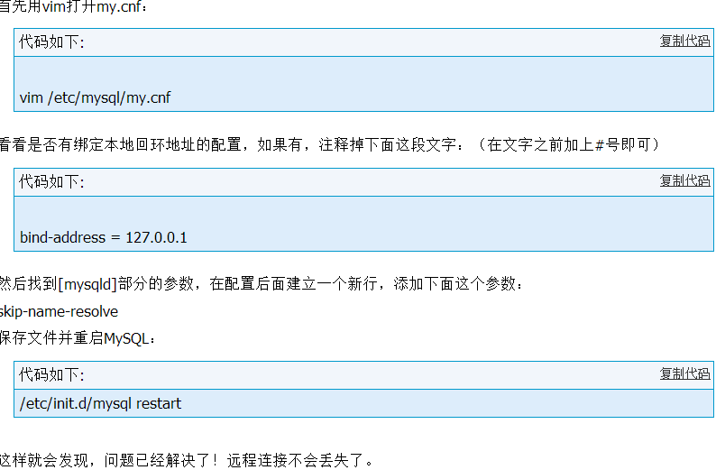

### 问题现象:如果安装过程中CM没有反应了

原因分析：CM服务和CM agent服务心跳不一致，这种情况在自己虚拟机上安装最容易出现。（已亲测）

解决方案：

重启CM的服务

主节点：

/opt/cm-5.4.8/etc/init.d/cloudera-scm-server restart

各个节点：

/opt/cm-5.4.8/etc/init.d/cloudera-scm-agent restart

### 问题现象:启动Yarn服务报错

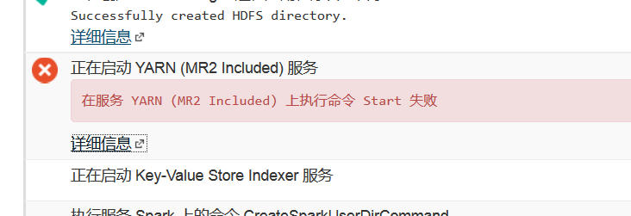

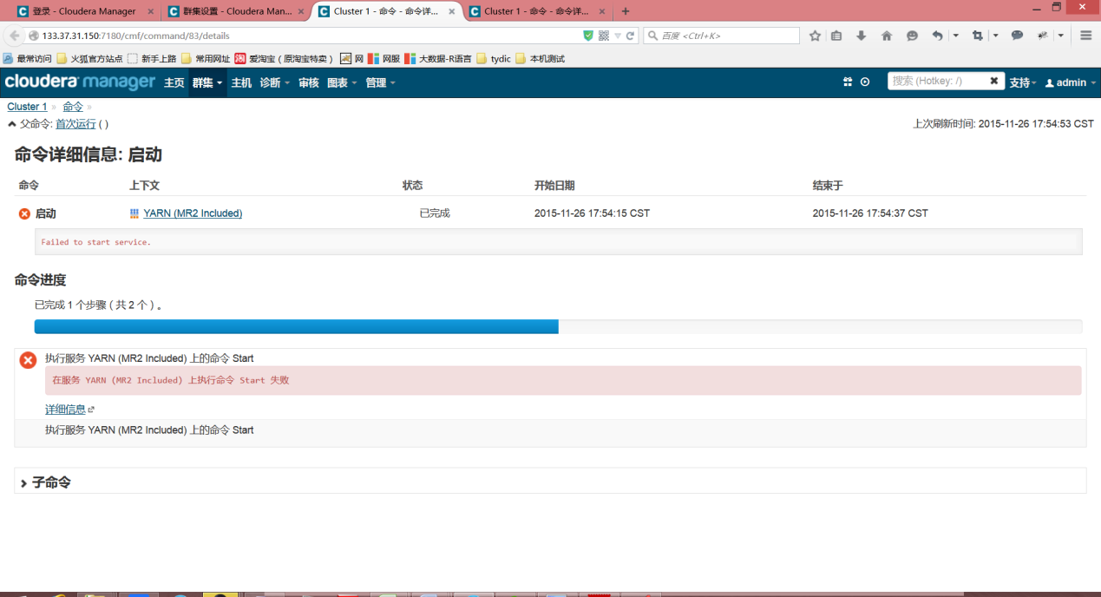

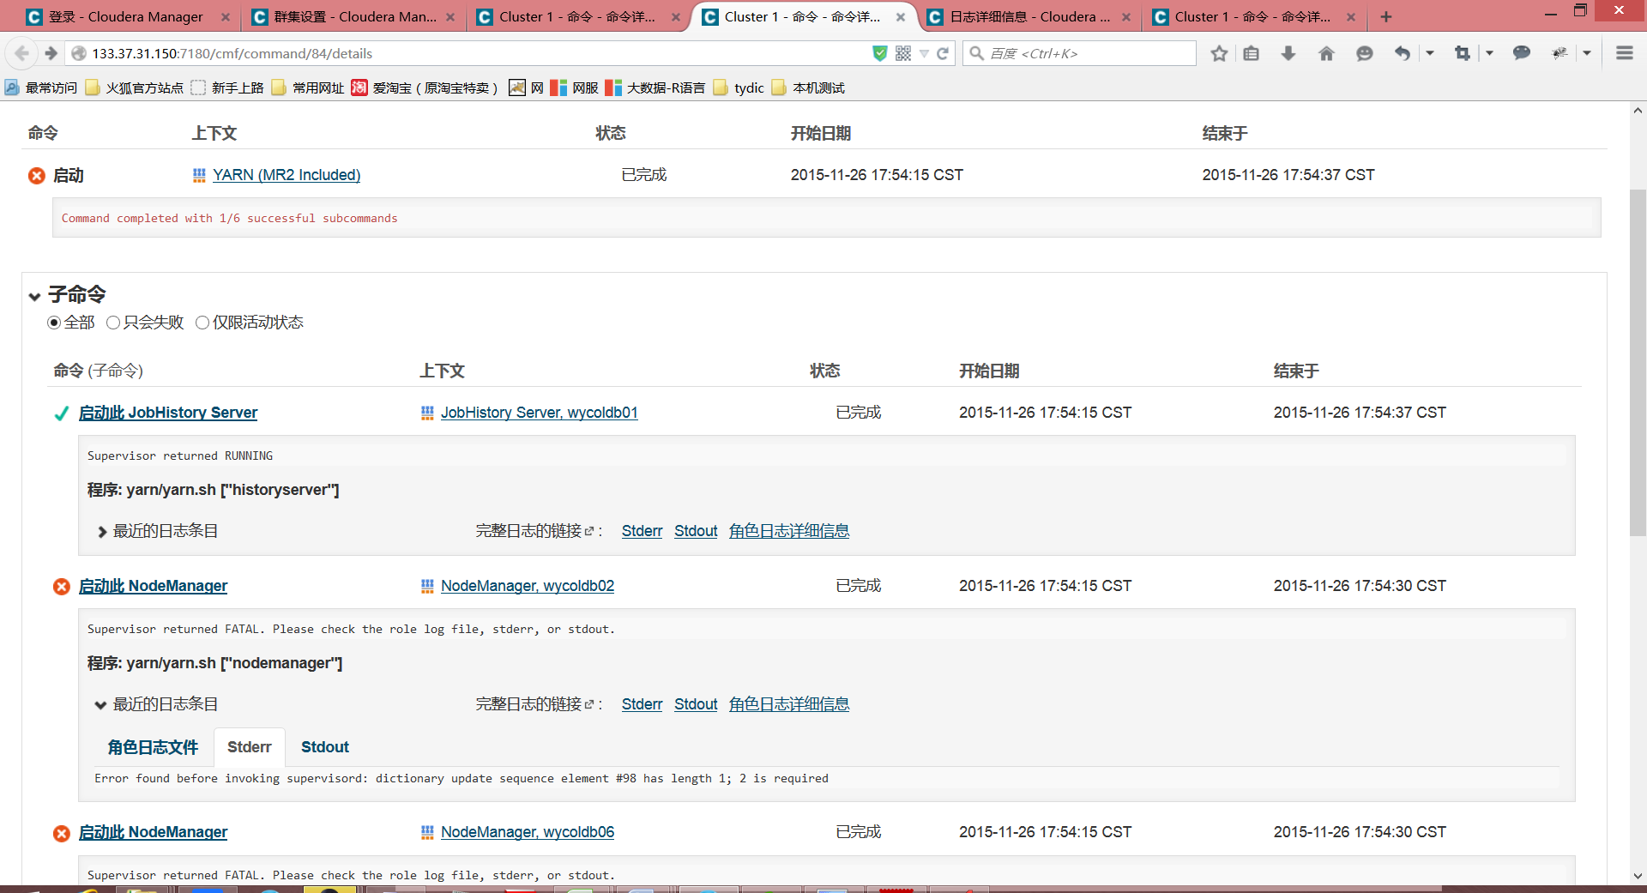

原因分析：

Yarn服务无法启动2

报错信息：

Error found before invoking supervisord: dictionary update sequence element #78 has length1; 2 is required

复制代码

这个错误是CM的一个bug，解决方法为修改/opt/cm-5.3.0/lib64/cmf/agent/src/cmf/util.py文件。将其中的代码：

pipe = subprocess.Popen(['/bin/bash', '-c', ". %s; %s; env" % (path, command)],

stdout=subprocess.PIPE, env=caller_env)

复制代码

修改为：

pipe = subprocess.Popen(['/bin/bash', '-c', ". %s; %s; env | grep -v { | grep -v }" % (path, command)],

stdout=subprocess.PIPE, env=caller_env)

复制代码

然后重启所有Agent即可。

解决方案：

修改后各个节点agent重启

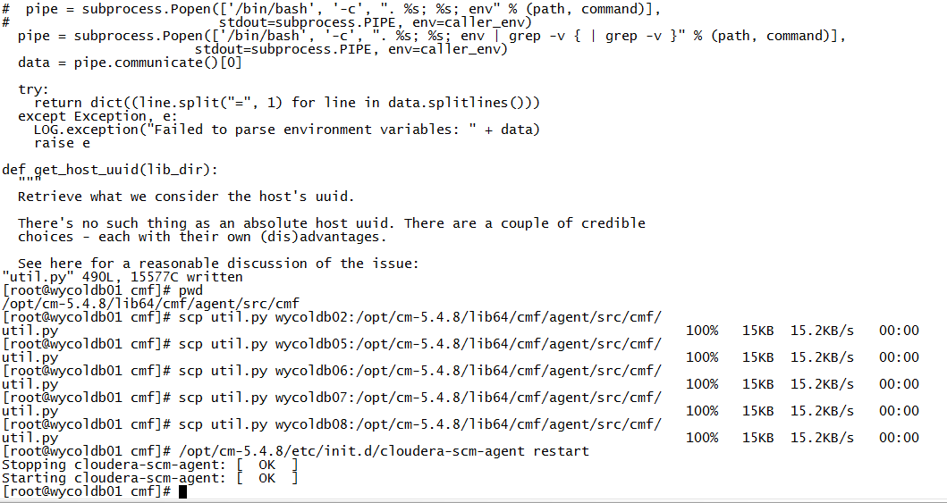

### 问题现象:创建OOzie数据表报错

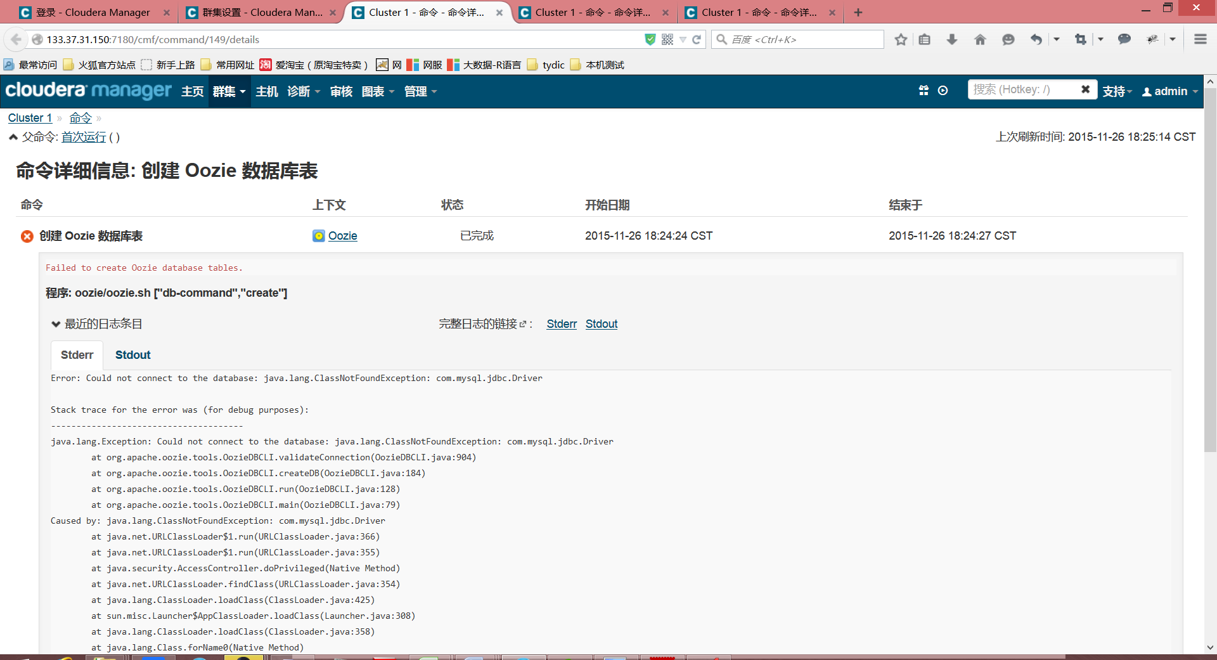

在服务 Oozie 上执行命令 Create Oozie Database Tables 失败

原因分析：缺少mysql驱动包

解决方案：

cp /opt/mysql-connector-java-5.1.34-bin.jar /opt/cloudera/parcels/CDH-5.4.8-1.cdh5.4.8.p0.4/lib/oozie/lib/

scp /opt/mysql-connector-java-5.1.34-bin.jar h2:/opt/cloudera/parcels/CDH-5.4.8-1.cdh5.4.8.p0.4/lib/oozie/lib/

......

cp mysql-connector-java-5.1.34-bin.jar /var/lib/oozie/

cp mysql-connector-java-5.1.34-bin.jar /var/lib/cloudera-scm-server/

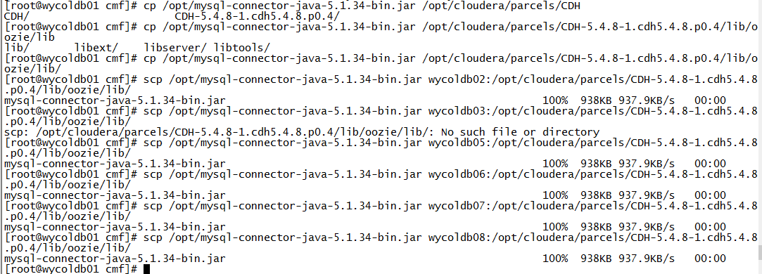

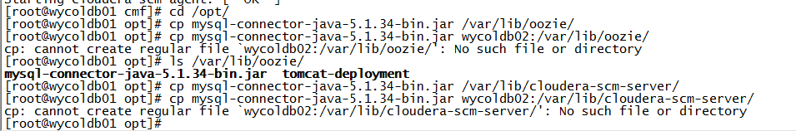

### 问题现象:启动JobHistory Server报错

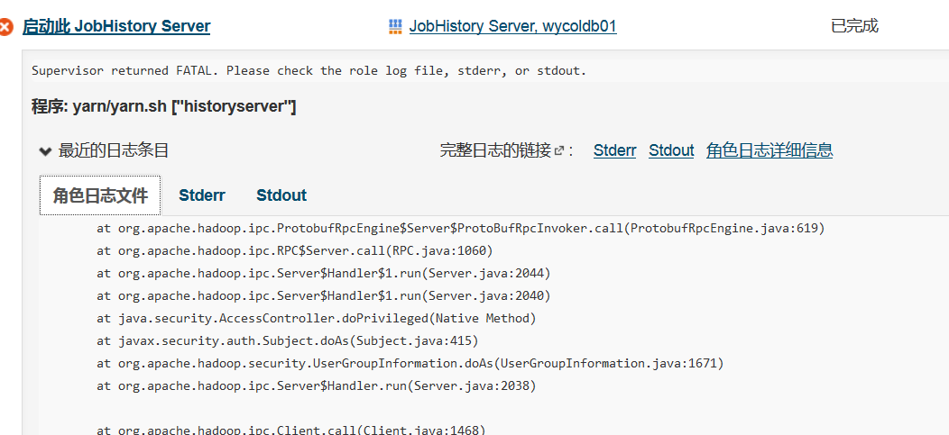

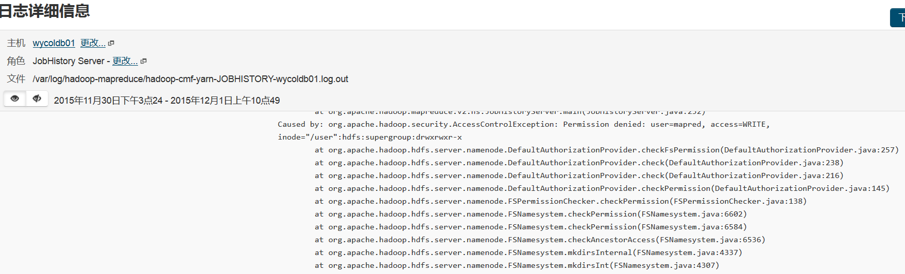

原因分析：/user没有相关权限，增加相关权限

解决方案：

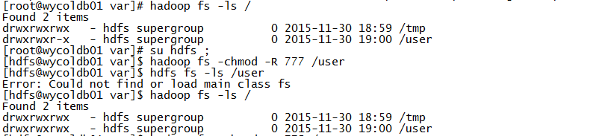

### 问题现象:执行服务 Spark 上的命令 Start报错

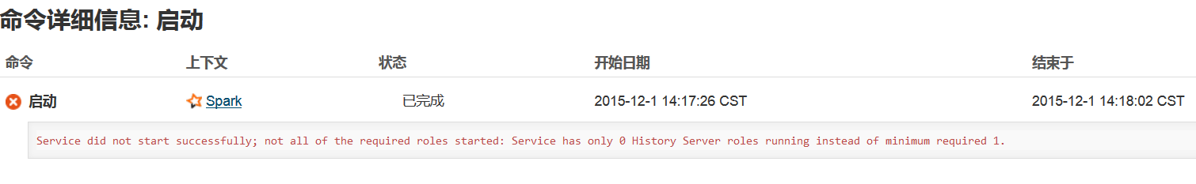

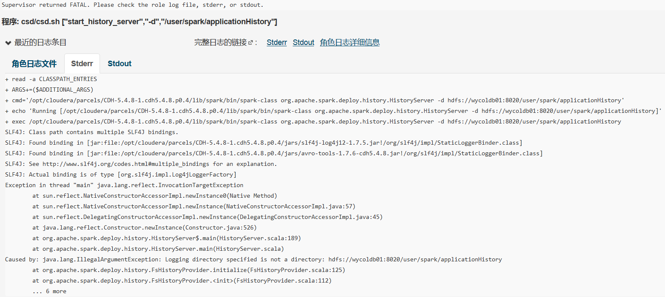

原因分析：user下面没有相关目录，增加上/user/spark/applicationHistory/即可

解决方案：

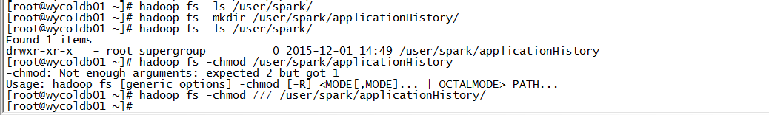

### 问题现象:hbase用户没有权限访问根目录

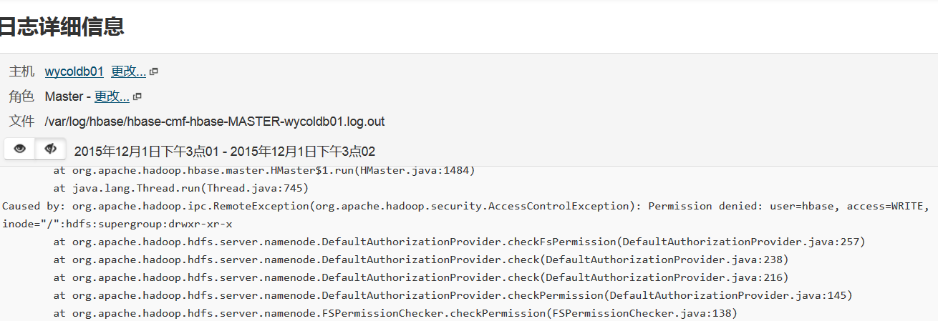

原因分析：没有权限，增加根目录的访问权限

解决方案：



### 问题现象:Hbase集群部署启动后几秒自动退出异常处理

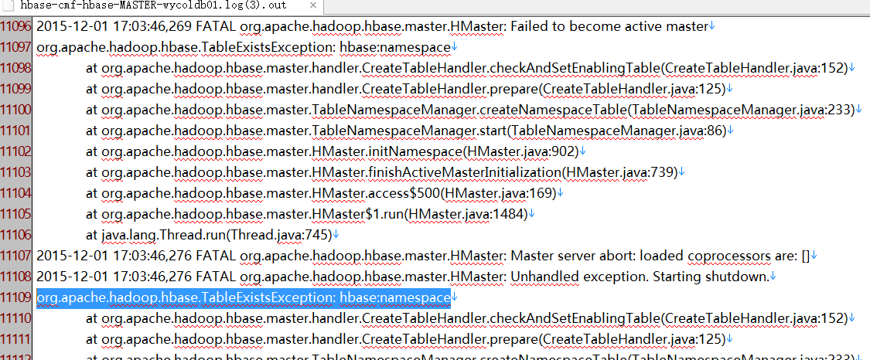

原因分析：

1.hadoop 与 hbase 版本不兼容，会导致此异常。

2.log 为 org.apache.hadoop.hbase.TableExistsException: hbase:namespace 异常，

很可能是更换了Hbase的版本过后zookeeper还保留着上一次的Hbase设置，所以造成了冲突。

解决方案：

1.切换到zookeeper的bin目录；

/opt/cloudera/parcels/CDH-5.4.8-1.cdh5.4.8.p0.4/lib/zookeeper/bin

2.执行$sh zkCli.sh

输入 ls /

4.输入rmr /hbase

5.退出重启即可

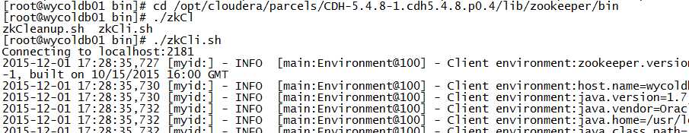



### 问题现象:java 版本问题引发的不能执行

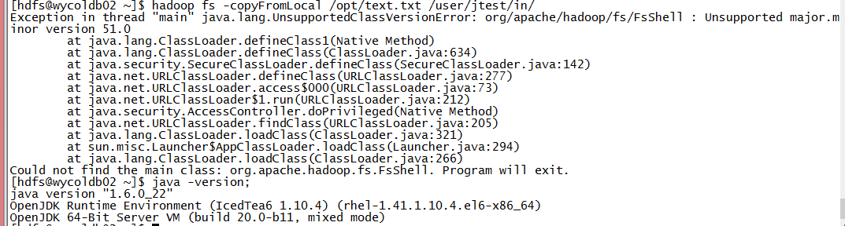

原因分析：jdk版本为java7，而使用的是java1.6，修改jdk全局版本

解决方案：

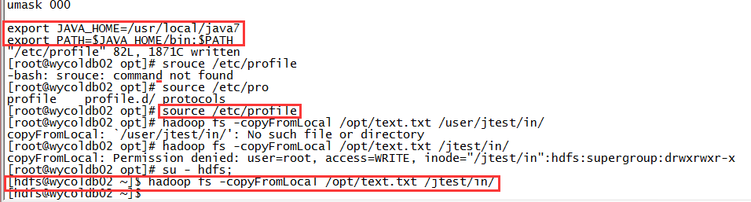

### 问题现象:报错Stack trace: ExitCodeException exitCode=1:

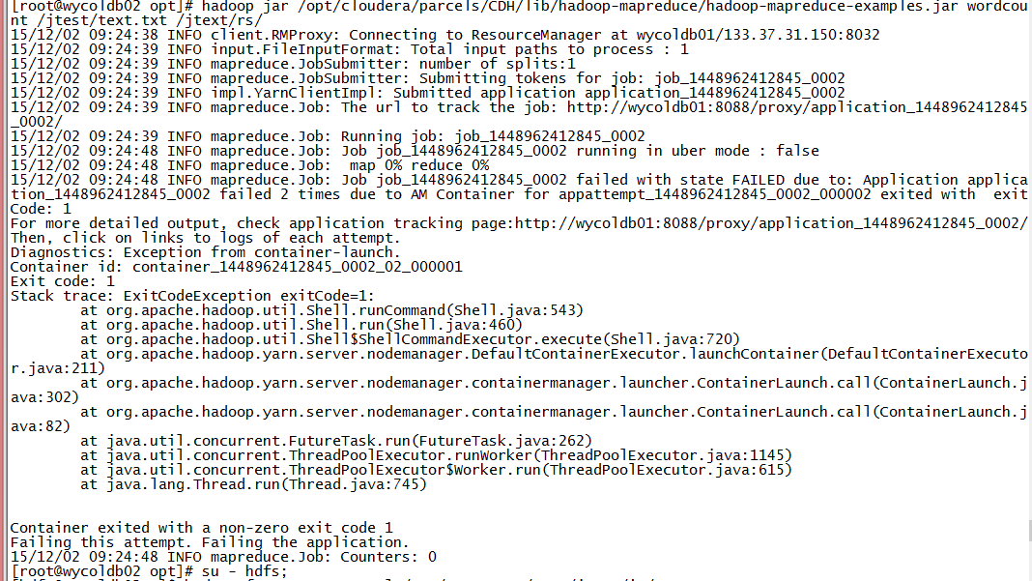

原因分析：linux文件权限不足导致

解决方案：修改配置相关权限

### 问题现象:测试spark报错

spark-submit --class org.apache.spark.examples.SparkPi --executor-memory 2g /opt/cloudera/parcels/CDH-5.4.8-1.cdh5.4.8.p0.4/lib/spark/lib/spark-examples.jar 1000



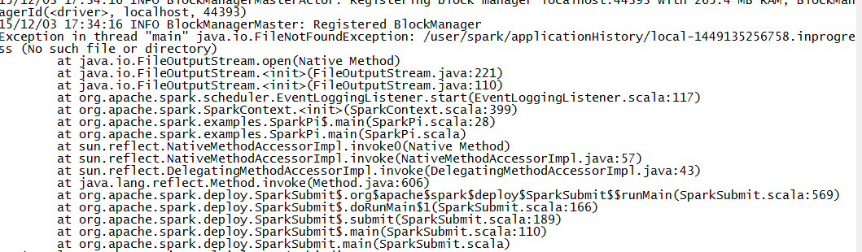

原因分析：

文件找不到，路径没有，

解决方案：



再运行：spark-submit --class org.apache.spark.examples.SparkPi --executor-memory 2g /opt/cloudera/parcels/CDH-5.4.8-1.cdh5.4.8.p0.4/lib/spark/lib/spark-examples.jar 1000

如果还报错，是否要重新配置。